0

PANDEMIC PREPAREDNESS
PLAN-LSG KUMARAMPUTHUR

BLOCK : MANNARKKAD
DISTRICT : PALAKKAD

phckumaramputhur@gmail.com

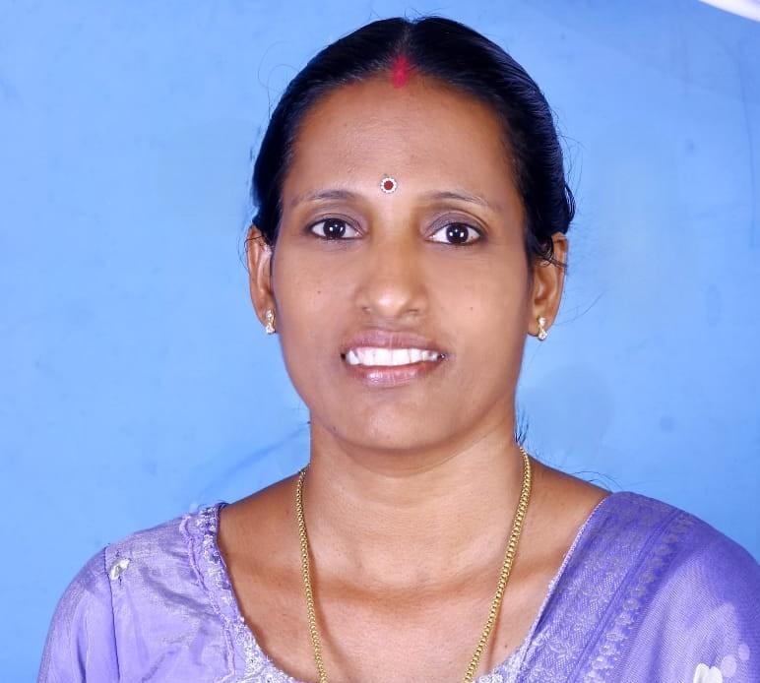
MESSAGE FROM PRESIDENT/CHAIR LSGI

കുമരംപുത്തൂർ ഗ്രാമപഞ്ചായത്ത് പ്രദേശത്തെ ആരോഗ്യ അനുബന്ധ മേഖലകളെസമഗ്രമായി വിലയിരുത്തി കൊണ്ട് ഒരുവ്യക്തമായ ദുരന്ത നിവാരണമുന്നൊരുക്കപദ്ധതി തയ്യാറാക്കുന്നതിനെ അഭിനന്ദിക്കട്ടെ. കുടുംബാരോഗ്യ കേന്ദ്രത്തിന്റെ നേതൃത്വത്തിൽ പഞ്ചായത്തിലെ വിവിധ വിഭാഗങ്ങളുടെ സഹകരണത്തോടെയാണ് ഇത് സാധ്യമാകുന്നത്.മണ്ണാർക്കാട് നഗരസഭയോട് ചേർന്ന്കിടക്കുന്ന ഒരു പ്രദേശമാണ്കുമരംപുത്തൂർ. ജനസാന്ദ്രത കൂടുതലുള്ള പ്രദേശമാണിത് .അതുകൊണ്ടുതന്നെ പകർച്ചവ്യാധികൾ പടരാനുള്ള സാധ്യതകളും കൂടുതലാണ് .കോവിഡ് മഹാമാരിയാണ് സമീപകാലത്ത് എല്ലാ പ്രദേശങ്ങളിലും ഒരുപോലെ ബാധിച്ച ആരോഗ്യപ്രശ്നം .അടിയന്തര സാഹചര്യങ്ങൾ നേരിടാനുള്ള പ്രാദേശിക ഭരണകൂടങ്ങളുടെ ശേഷിയും സാധ്യതകളും പരീക്ഷിക്കപ്പെട്ട ഒരു സന്ദർഭം ആയിരുന്നു അത്. ഇതിൽനിന്നുള്ള അനുഭവങ്ങളുടെ അടിസ്ഥാനത്തിൽ കൂടിയാണ് ഈ കർമ്മ പദ്ധതി. ആരോഗ്യ സംരക്ഷണ മേഖലയിൽ സ്വകാര്യമേഖലയുടെ പങ്കുകൂടി കണക്കിലെടുത്തുകൊണ്ടാണ് മുന്നൊരുക്ക പ്രവർത്തനങ്ങൾ .കൃത്യമായ നിരീക്ഷണ സംവിധാനവുംമുന്നറിയിപ്പുകളുംസമയോചിതമായഇടപെടലുകളുംകൊണ്ട് അടിയന്തിര സാഹചര്യങ്ങൾ നേരിടാൻ നമുക്ക് കഴിയുമെന്ന് വിശ്വസിക്കുന്നു.

PRESIDENT
KUMARAMPUTHUR GRAMA PANCHAYAT

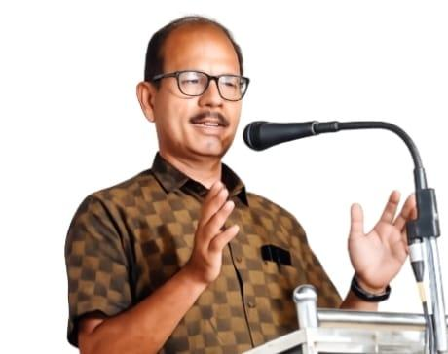
MESSAGE FROM HEALTH STANDING COMMITTEE CHAIR
ആഗോളതപനവും അതിന്റെ തുടർച്ചയായി വരുന്ന പ്രകടമായ കാലാവസ്ഥാ വ്യതിയാനങ്ങളും നമുക്ക് പുതിയ വെല്ലുവിളികൾ സൃഷ്ടിക്കുന്നു.പുതിയ തരം രോഗങ്ങൾ,വെള്ളപ്പൊക്കം,മണ്ണിടിച്ചിൽ എന്നിങ്ങനെ നേരിട്ടു മനസ്സിലാക്കാവുന്നതും ,ജീവിതശൈലീ രോഗങ്ങളുടേതുൾപ്പെടെ വർധിച്ചുവരുന്ന രോഗാതുരതയും നാം നേരിടേണ്ടിവരുന്നു .വനഭൂമിയുടെ സാമീപ്യം,ജനങ്ങൾ തിങ്ങിപ്പാർക്കുന്ന പ്രദേശങ്ങൾ എന്നിവയുള്ളത് കുമരംപുത്തൂർ പ്രദേശത്തു പകർച്ചവ്യാധികൾ പടരാനുള്ള സാഹചര്യം ഒരുക്കുന്നതായി മുൻ വർഷങ്ങളിലെ കണക്കുകൾ സൂചിപ്പിക്കുന്നതായി കാണുന്നു .പരിമിതികൾക്കുള്ളിൽ നിന്നുകൊണ്ട് അടിയന്തിര സാഹചര്യങ്ങൾ നേരിടാൻ ഗ്രാമപഞ്ചായത്തും ആരോഗ്യ കേന്ദ്രങ്ങളും ഒത്തു ചേർന്ന് പ്രവർത്തിക്കുന്നു.മുൻവർഷങ്ങളിൽ നിന്ന് വ്യത്യസ്തമായി പ്രദേശികതലത്തിൽ സമഗ്രമായ ദുരന്ത നിവാരണ മുന്നൊരുക്ക രേഖ തയ്യാറാക്കുന്നത്തിൽ നിന്നും സർക്കാറിനു ഇക്കാര്യത്തിലുള്ള താല്പര്യവും അതിന്റെ പ്രാധാന്യവും നമുക്ക് മനസിലാക്കാം.ഏതു അടിയന്തിര സാഹചര്യങ്ങളും നേരിടാൻ ജനങ്ങളോടൊപ്പം കുമരംപുത്തൂരിലെ പ്രാദേശിക ഭരണകൂടം മുന്നിൽ തന്നെയുണ്ടാകും എന്നുറപ്പു നൽകുന്നു .

CHAIRMAN
HEALTH STANDING COMMITTEE
KUMARAMPUTHUR GRAMA PANCHAYAT

MESSAGE BY MEDICAL OFFICER
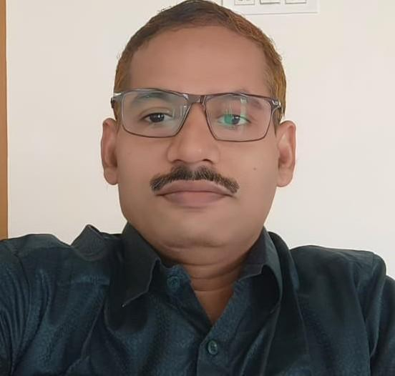

ലോകത്തിലെ തന്നെ നിത്യഹരിത വനങ്ങളിൽ ഒന്നായ കേരളത്തിലെ സൈലന്റ് വാലിയുടെ താഴ്വരയിലാണ് കുമരമ്പത്തൂർ ഗ്രാമപഞ്ചായത്ത് സ്ഥിതി ചെയ്യുന്നത്. 2018 ലെ പ്രളയവും 2019 ലെ കോവിഡ് മഹാമാരിയും ആണ് ദുരന്തനിവാരണം പ്രതിരോധം എന്നിവയിലേക്ക് ഗ്രാമപഞ്ചായത്തിന്റെ ശ്രദ്ധ കൂടുതലായി വരുവാൻ കാരണമായത്.മുന്നനുഭവങ്ങളുടെവെളിച്ചത്തിൽമുന്നൊരുക്കങ്ങളുടെ പ്രസക്തി -പ്രാധാന്യം എന്നിവ ഞങ്ങൾ തിരിച്ചറിയുന്നു. അതിൻറെ കൂടി അടിസ്ഥാനത്തിലാണ് ഈ രേഖ തയ്യാറാക്കുന്നത്.

ഗ്രാമപഞ്ചായത്തിലെ ആരോഗ്യമേഖലയിലെ പ്രധാന സർക്കാർ സ്ഥാപനമാണ് കുടുംബാരോഗ്യ കേന്ദ്രവും അതിന്റെ കീഴിൽ വരുന്ന നാല് ഉപ കേന്ദ്രങ്ങളും .കൂടാതെ തൊട്ടടുത്ത മണ്ണാർക്കാട് നഗരസഭാ പ്രദേശത്തെ 20 വാർഡുകളിലെയും പൊതുജനാരോഗ്യ മേഖലയിലെ പ്രവർത്തനങ്ങൾ രണ്ട് ഉപകേന്ദ്രങ്ങൾ വഴി നിർവഹിക്കുന്നു .മെച്ചപ്പെട്ട കുടിവെള്ള വിതരണ സംവിധാനം ഉണ്ട് .കൂടിയ ജനസാന്ദ്രതയും വനമേഖലയോട് ചേർന്നു കിടക്കുന്ന പ്രദേശങ്ങൾ ഉള്ളതും രോഗാതുരത നിരക്കിനെ ബാധിക്കുന്ന ഘടകങ്ങളാണ് .

പ്രതിരോധ കുത്തിവെപ്പുകളോട് ഒരു വിഭാഗം ജനങ്ങൾ മുഖം തിരിക്കുന്നത് വെല്ലുവിളിയാണ് .മെച്ചപ്പെട്ട റോഡ് സൗകര്യങ്ങൾ ഉണ്ടെങ്കിലും സ്ഥാപനത്തിന് സ്വന്തമായി വാഹനം ഇല്ല എന്നുള്ളത് ഒരു പരിമിതിയാണ് .അധികം ദൂരെയല്ലാതെ സ്വകാര്യ ആരോഗ്യ സ്ഥാപനങ്ങൾ ഉണ്ടെന്നുള്ളത് ജനങ്ങൾക്ക് സൗകര്യപ്രദമാണ് .രൂക്ഷമായ കുടിവെള്ള പ്രശ്നം ഇല്ലെങ്കിലും കൂടിയ ജനസാന്ദ്രത ജലജന്യ രോഗങ്ങൾ പെട്ടെന്ന് പടരാനുള്ള സാഹചര്യം സൃഷ്ടിക്കുന്നുണ്ട് ഗ്രാമപഞ്ചായത്തിന്റെ സഹകരണത്തോടെ ഇത്തരം സാഹചര്യങ്ങൾ ഫലപ്രദമായി നേരിടുന്നുണ്ട്.
വനമേഖലയോട് തൊട്ടുചേർന്നു കിടക്കുന്ന ഒരു ഉന്നതി ഉൾപ്പെടെ മൂന്ന് പ്രദേശങ്ങളിലായി 200 ഓളം ആദിവാസി വിഭാഗത്തിൽപ്പെട്ട വരും പ്രദേശത്തുണ്ട്. കാരാപാടം ഉന്നതിയോട് ചേർന്ന കുരുത്തിച്ചാൽ അത്യധികം അപകടകരമായ പുഴ ഭാഗമാണ്. ചെങ്കുത്തായതും പാറക്കെട്ടുകൾ നിറഞ്ഞതുമായ കുന്തിപ്പുഴയുടെ ഈ തുടക്കപ്രദേശം ഇതേവരെ 15 ഓളം പേരുടെ ജീവൻ അപഹരിച്ചതായി കാണുന്നു. കഴിഞ്ഞവർഷം മുതൽ ഇവിടേക്ക് പൊതുജനങ്ങളുടെ പ്രവേശനം പോലീസ് നിയന്ത്രിക്കുന്നുണ്ട് .

വനമേഖലയുടെ സാമീപ്യം പുതിയതും അപൂർവ്വവുമായ ജന്തുജന്യ രോഗങ്ങളുടെ വരവിന് കാരണമാകാമെന്നു പ്രതീക്ഷിക്കുന്നു . സംയോജിത രോഗനിരീക്ഷണ- നിയന്ത്രണ സംവിധാനങ്ങളുടെ സഹായത്തോടെ പകർച്ചവ്യാധികളും ,പ്രാദേശിക ഭരണസംവിധാനത്തിന്റെ സംയുക്തമായ ഇടപെടലുകളിലൂടെ ദുരന്ത സാഹചര്യങ്ങളും നേരിടാൻ നമുക്ക് കഴിയുമെന്ന് എന്ന് പ്രത്യാശിക്കുന്നു .

MEDICAL OFFICER
FAMILY HEALTH CENTRE, KUMARAMPUTHUR
EXECUTIVE SUMMARY

Family Health Centre (FHC) functions as the primary public healthcare institution serving the population of Kumaramputhur. Grama Panchayath. The FHC plays a pivotal role in delivering comprehensive, accessible, and affordable healthcare services, with a strong focus on preventive, promotive, curative, and rehabilitative care in accordance with national and state health programmes.
The FHC caters to a predominantly rural population, addressing key public health priorities such as maternal and child health, communicable and non-communicable disease control, immunization, family welfare, adolescent health, and geriatric care. Regular outpatient services, home-based care through field health staff, and outreach activities ensure healthcare coverage even in geographically challenging areas. The institution actively implements national health missions, including the National Health Mission (NHM), National Tuberculosis Elimination Programme, National Programme for Prevention and Control of Cancer, Diabetes, Cardiovascular Diseases and Stroke (NPCDCS), and other disease surveillance initiatives.
Kumaramputhur FHC works in close coordination with the Grama Panchayath, ASHA workers, Anganwadi centres, schools, and community-based organizations to strengthen community participation and improve health awareness. Emphasis is placed on early detection, timely referral, health education, and lifestyle modification to reduce disease burden and improve overall health outcomes.
Despite constraints related to infrastructure, manpower, and increasing service demand, the PHC continues to enhance service delivery through effective planning, data-driven decision-making, and community engagement. Strengthening facilities, upgrading digital health systems, and expanding preventive services remain key focus areas for future development.
Overall, Kumaramputhur Family Health Centre stands as a vital institution in safeguarding public health and improving the quality of life of the residents of Kumaramputhur Grama Panchayath

LIST OF ABBREVIATIONS

LSGD/LSGI | Local Self Government Department / Local Self Government Institution
BMO | Block Medical Officer
IDSP | Integrated Disease Surveillance Programme
NDMA | National Disaster Management Authority
PPE | Personal Protective Equipment
ICMR | Indian Council of Medical Research
CD | Communicable Diseases
NCD | NON-COMMUNICABLE Diseases

TABLE OF CONTENTS

3
INTRODUCTION 9
● Background of the PPP 9
LSGD AT A GLANCE 9
INTEGRATED HEALTH INFRASTRUCTURE MAP OF KUMARAMPUTHUR GP 10
GENERAL PROFILE OF THE LSGI’S 13
Background of the LSGI 13
Demographic and Vulnerable Population 14
Clinical Vulnerability 16
INFRASTRUCTURE & RESOURCE INVENTORY 18
Health Facility Directory & Basic Capacity in the LSGD 18
Private Clinics 19
Healthcare Education & Training Institutions 20
Specialized Services & Emergency Inventory 20
Oxygen & Diagnostic Capacity 21
Diagnostics facility mapping at the LSGI level 22
Laboratory Identification & Basic Details 22
Social and Community Infrastructure for surge plan 22
Human resources 24
Community & Support Cadre 25
Community Organizations 26
Administrative & Emergency Services 27
Information regarding resources 27
ONE HEALTH & ENVIRONMENTAL SURVEILLANCE 28
Animal & Bird Population 28
Veterinary Infrastructure 29
Veterinary Doctors & Workforce 30
High-Risk Interface Points (Surveillance Sites) 30
Environmental Risk Mapping 31
Disease Seasonality Mapping 32
Vulnerability Mapping 33
EPIDEMIOLOGICAL TRENDS (2021–2025) 34
Disease Burden among human beings(Last 5 Years) 34
*(use the above table data to create the graph/diagram) 36
Seasonal Trend Analysis 37
Outcome-Based Trend Analysis- 2025 39
Transmission Trend- 2025 40
Integrated Disease Hotspot Map (2021–2025) 42
Preparedness and Response Protocol at LSG Level 44
Constitution of One Health Committee 44
Pandemic Response Workforce 45
Activities and Measures before and during Pandemic 47
PHASE 1 - Alert / Preparation 47
PHASE 2 - Active Response 50
Standard Screening Protocol 51
PHASE 3 - Surge Capacity 60
Conversion of Community Facilities 60
CONCLUSION 61
RECOMMENDATIONS 62
ANNEXURE 63
1. IMPORTANT PHONE NUMBERS 63

INTRODUCTION

Pandemics and large-scale outbreaks pose significant threats to public health, social stability, and essential services at the community level. The experience of the COVID-19 pandemic and recurring communicable disease outbreaks in Kerala has highlighted the need for strong preparedness and coordinated response systems at the Local Self Government Institution (LSGI) level. Early detection, rapid containment, and effective multi-sectoral coordination are essential to minimize morbidity and mortality during such public health emergencies.

Kumaramputhur Grama Panchayat, situated in Mannarkkad Taluk and Mannarkkad Block of Palakkad District, Kerala, covers an area of about 37.25 square kilometres and includes Kumaramputhur and Payyanad villages. The Panchayat is bordered by Eranad Taluk to the north and shares boundaries with Karakurussi, Karimpuzha, and Kottopadam Panchayats. The northern boundary extends towards the evergreen forest regions of the Nilgiri Biosphere landscape near Silent Valley. The terrain consists of hills, valleys, slopes, plains, paddy fields, and rocky areas, with elevations reaching up to about 330 metres above sea level.

The Panchayat has a well-defined natural drainage system formed by streams such as Ariyur Thodu and Kunti Puzha, along with several smaller tributaries and numerous ponds. During the monsoon season, runoff from elevated regions flows into low-lying agricultural lands, increasing the risk of water-borne and vector-borne diseases due to water stagnation. The Community Health Centre and associated Health and Wellness Centres serve as the primary points of care; however, during pandemics, the system may face increased patient load, demand for isolation facilities, and shortages of manpower and supplies, while maintaining essential health services for vulnerable groups.

This Pandemic Preparedness Plan for Kumaramputhur Grama Panchayat provides a structured and data-based framework for preparedness and response across alert, containment, and surge phases. It emphasizes coordinated action among the Panchayat administration, Health Department, and other key sectors to strengthen resilience and protect public health.

LSGD AT A GLANCE
Kumaramputhur Grama Panchayat, located in Mannarkkad Taluk of Palakkad District, has a population of approximately 40,609 distributed across 21 wards and around 9,800 households. The Panchayat lies in the midland geographical zone with a mix of hills, slopes, valleys, and low-lying plains. Seasonal rainfall and water stagnation in certain areas increase the risk of water-borne and vector-borne diseases. Two identified hotspot areas require focused surveillance and timely intervention during outbreaks. The presence of 289 migrant workers and population mobility linked to interstate and overseas travel add to the potential risk of rapid disease transmission during pandemics.
Healthcare infrastructure includes one Government hospital, one private hospital, and primary-level health facilities supported by ambulance services. These institutions serve as the core system for disease surveillance, early case detection, isolation, treatment, vaccination activities, and referral services. Considering the population size, ward distribution, environmental factors, and mobility patterns, Kumaramputhur Grama Panchayat requires strong ward-level surveillance, micro-containment planning, and surge preparedness to effectively manage pandemics and other public health emergencies at the LSGD level.

Ward | Houses | Population | Migrants | Wells | Hot  spots | Ed. Institutions | Hosp pvt/govt.
21 | 9800 | 40609 | 289 | 7410 | 4 | 16 | 1/1

Geographical boundaries with political map (based on latest delimitation)
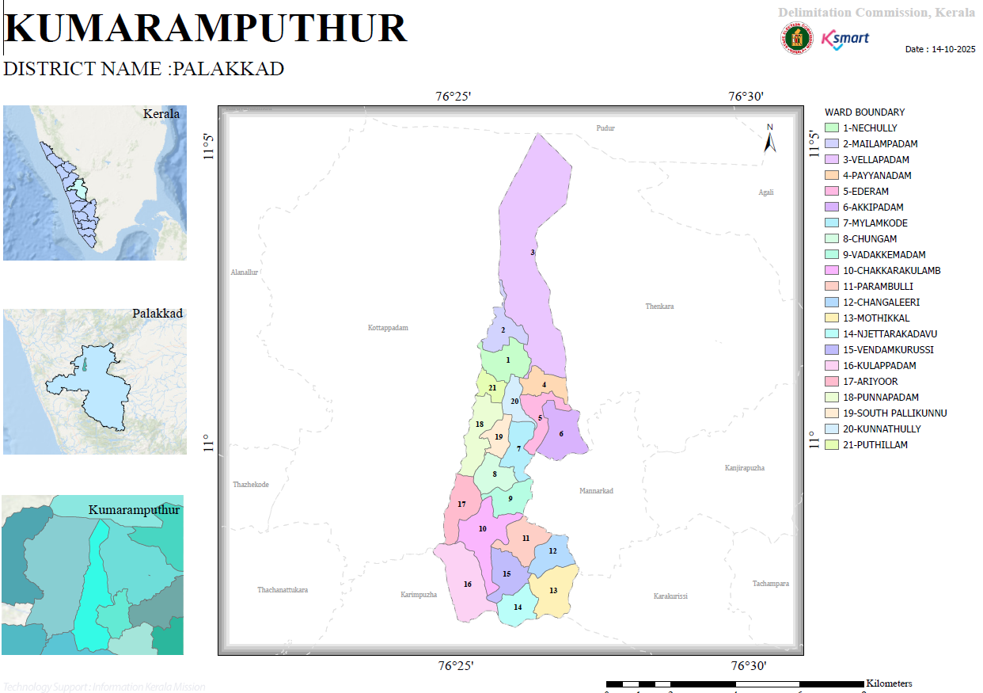

Ward division
Ward | Houses | Population | Migrants | Wells | Hot  spots | Ed. Institutions | Hosp pvt/govt.
1 | 572 | 2373 | 0 | 425 | 0 | 1 | 0
2 | 559 | 2515 | 10 | 397 | 1 | 1 | 0
3 | 537 | 2157 | 20 | 385 | 0 | 0 | 0
4 | 502 | 2178 | 0 | 264 | 0 | 1 | 0
5 | 550 | 2307 | 35 | 482 | 0 | 1 | 1
6 | 431 | 1945 | 12 | 235 | 0 | 1 | 0
7 | 458 | 1445 | 0 | 306 | 0 | 3 | 0
8 | 540 | 2311 | 80 | 474 | 0 | 1 | 1
9 | 830 | 2330 | 35 | 470 | 0 | 1 | 0
10 | 690 | 3275 | 0 | 525 | 1 | 1 | 0
11 | 617 | 2419 | 25 | 470 | 0 | 0 | 0
12 | 521 | 2666 | 0 | 512 | 0 | 1 | 0
13 | 405 | 1640 | 0 | 304 | 1 | 1 | 0
14 | 517 | 2252 |  | 446 | 0 | 1 | 0
15 | 471 | 2115 | 10 | 301 | 0 | 0 | 0
16 | 440 | 2040 | 2 | 400 | 0 | 0 | 0
17 | 561 | 2503 | 0 | 473 | 0 | 2 | 1
18 | 554 | 2141 | 0 | 370 | 0 | 0 | 0
19 | - | - | - | - | - | - | -
20 | - | - | - | - | - | - | -
21 | - | - | - | - | - | - | -
* Based on previously available data

Risk stratification among wards in the context of Communicable diseases and hazards
Sl. No. | Ward No. | Risk Category | Key Risk Factors Identified
1 | 10 | High Risk | Nipah Reported Area in-2025
2 | 2 | High Risk | Land slide
3 | 13,14 | Low Risk | Flood

MAJOR ROADS

- Palakkad-Kozhikkod Highway

MAJOR RIVERS

- Kunthipuzha

Major establishments with geospatial mapping
Sl. No. | Category | Name / Type of Establishment | Ward / Distribution | Public Health Relevance
1 | Health Facility | FHC | 20 | Preventive and curative services
2 | AYUSH Facility | Homeo | 8 | preventive and curative services
3 | AYUSH Facility | Ayurveda | 6 | preventive and curative services
4 | Schools | 16 | 20,01,03,16,12,09,08 | Potential temporary isolation/surge sites
5 | Colleges | 0 | 0 | Surge facility potential
6 | Anganwadis | 26 | In all wards | Vulnerable child population cluster
7 | Community Spaces | 1 | 8 | Mass gathering & quarantine use
8 | Markets | 0 | 0 | Zoonotic interface risk
9 | Poultry Farms | 18 | In 8 wards | Zoonotic interface risk
10 | Elderly Homes | 1 | 3 | Vulnerable population

Occupational groups, socio cultural groups, migration & mobility patterns
Sl. No. | Category | Details | Public Health Significance
1 | Major Occupations | Agriculture, daily wage labourers, traders | High mobility & exposure
2 | High-Risk Occupations | Poultry workers, livestock handlers, meat vendors?? | Zoonotic transmission risk
3 | Socio-Economic Group | 4423 BPL families | Increased vulnerability
4 | Elderly Population | 6326 individuals | High-risk for severe illness
5 | Chronic Disease Population | HTN -4122 ; DM –3871 | High-risk during pandemics
6 | Migrant Workers | 412 individuals | Surveillance priority
7 | Mass Gatherings | 3 Pooram + festivals | Crowd-related outbreak risk
(Source: Baseline data of CHC and data from concerned institutions)

Vulnerability mapping
Sl. No. | Type of Vulnerability | Description | Risk Implication
1 | Demographic | High elderly population (1589) | Severe disease risk
3 | Socio-Economic | 4423 BPL families | Access & nutrition issues
4 | Chronic Illness | High HTN & DM burden | Higher mortality risk
5 | Ward-Level Disease | Ward 13 Nipah,ward-19 Hep-A | Focused control needed
(Source: Baseline data of CHC and data from concerned institutions)

Disaster prone areas (geographic vulnerability)
Sl. No. | Area / Factor | Description | Associated Health Risk
1 | Flood-Prone Wards | Kulappadam,Ozhukupara | Leptospirosis, ADD,
2 | Landslide wards | Karapadam | Water-borne diseases

Maps - ward-based (Mention source also)

- Geographical boundaries - ward boundaries map

- Health infrastructure map
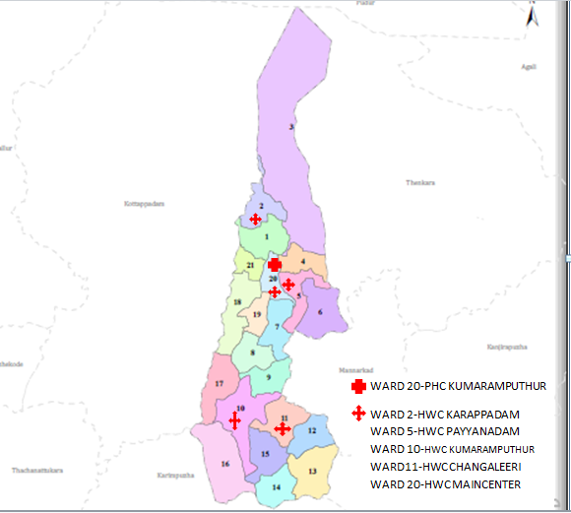

- Roads and Rivers map
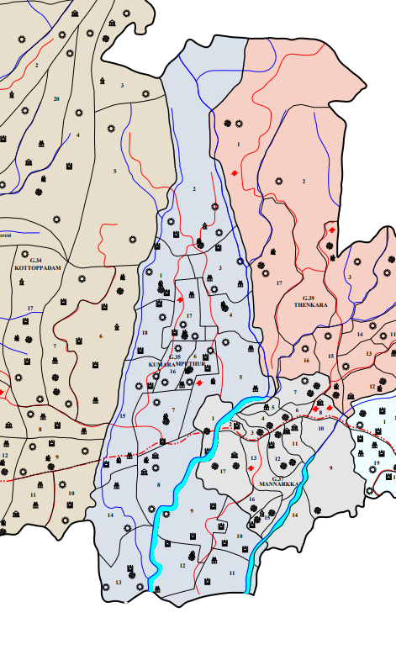

- Disaster-prone areas map
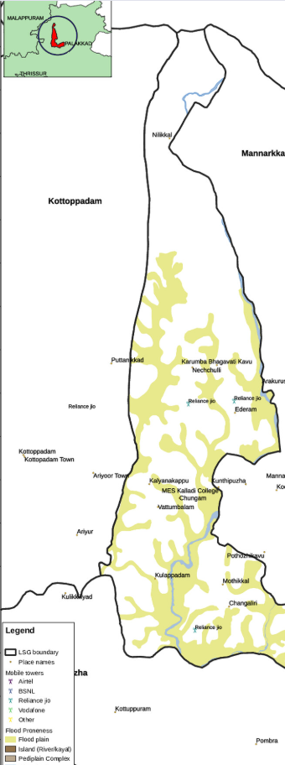
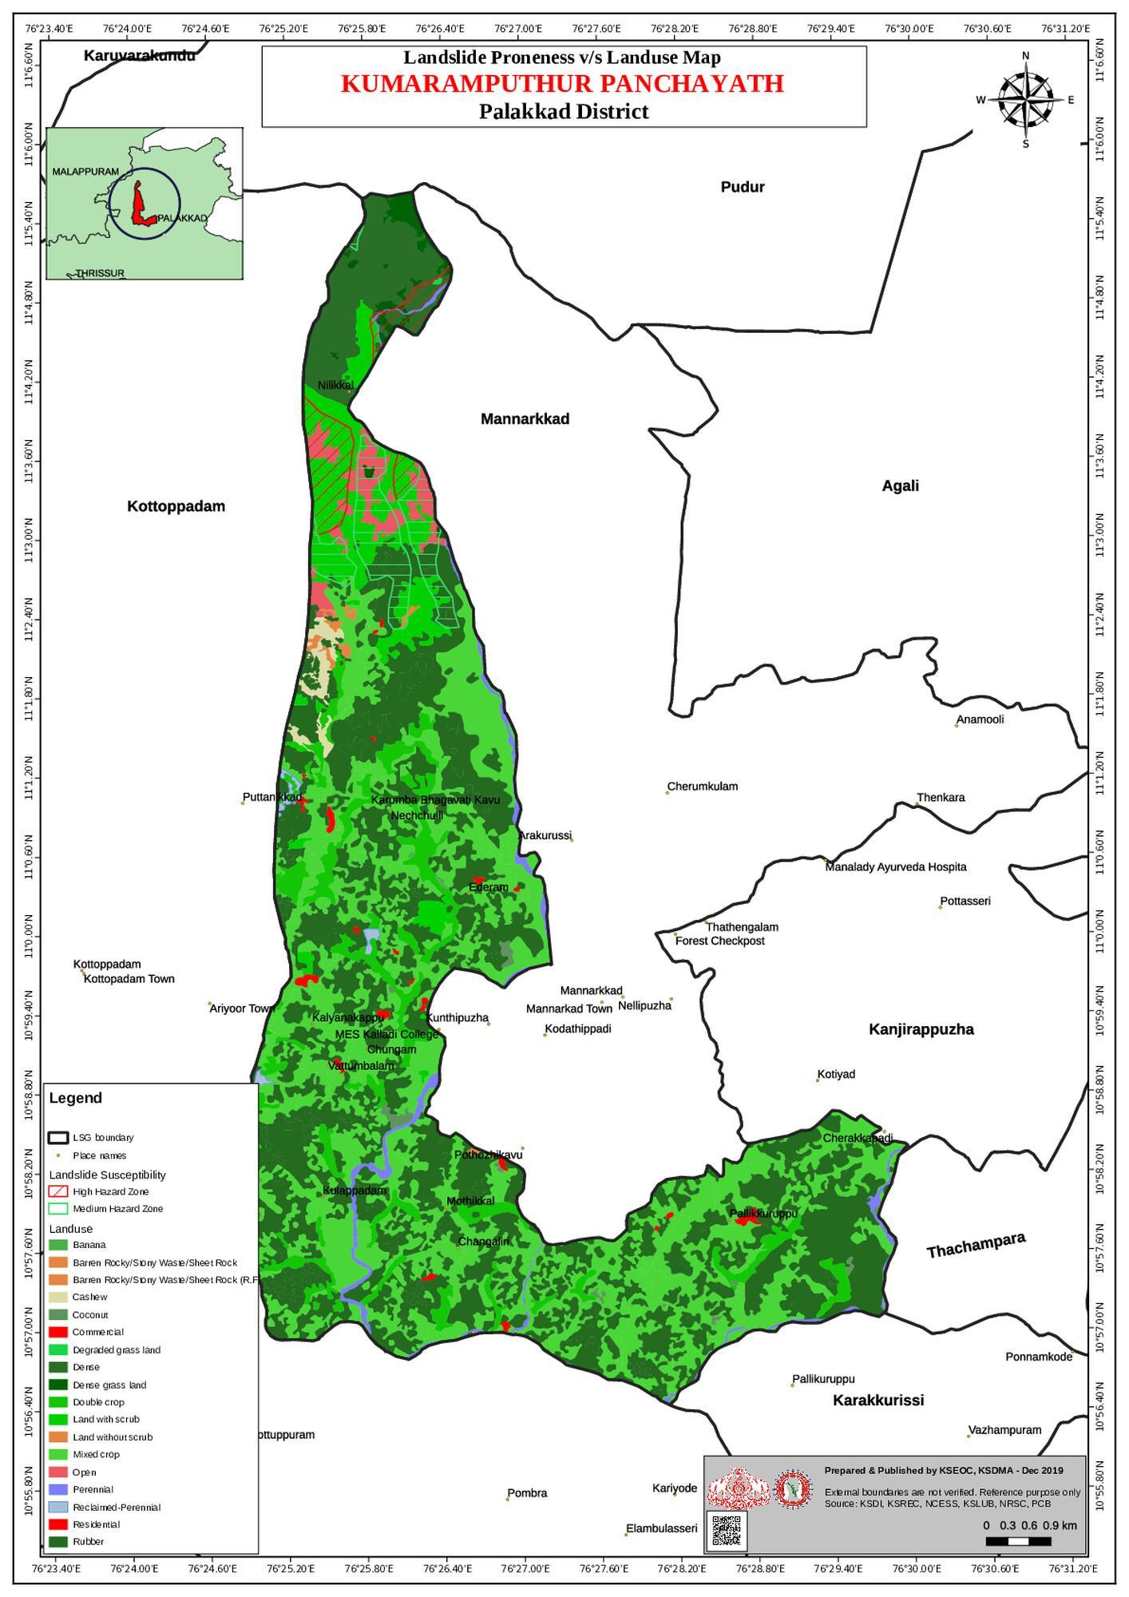

- Hotspot map - CD & disasters
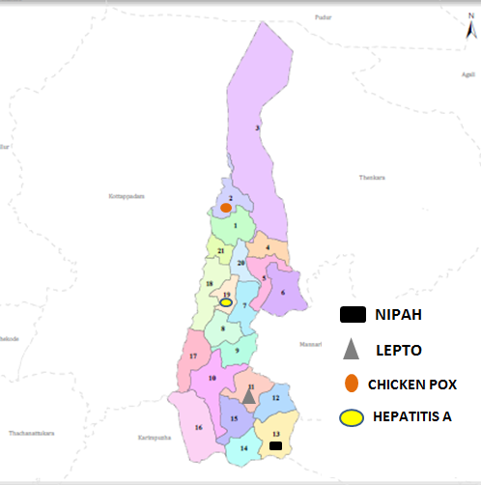
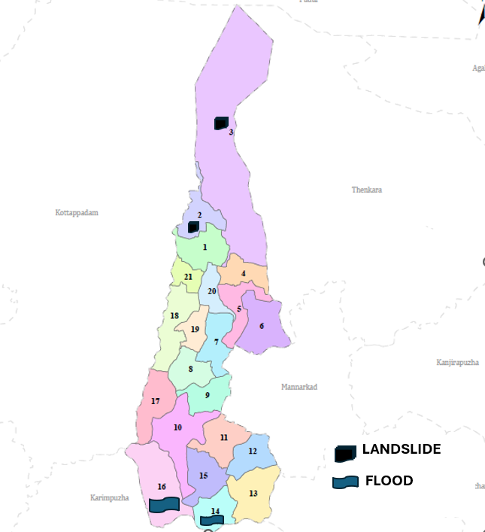

GENERAL PROFILE OF THE LSGI’S

Background of the LSGI
Kumaramputhur is a Grama Panchayath located in the Mannarkkad Block of Palakkad district. The Panchayath covers a total geographical area of 37.25 square kilometres and consists of 21 wards. It has a projected population of 40,609, with a population density of approximately 769.55 persons per square kilometre.
Geographically, Kumaramputhur lies in the foothills region, which influences the settlement pattern and environmental characteristics of the area. The population is largely dependent on traditional livelihoods. Agriculture- especially Rubber, Arecanut and cultivation.

Table 1: Background of LSGD
Description | Details
Name of LSGI | Kumaramputhur
Type (GP/Municipality / Corporation etc.) | Grama Panchayath
Block | Mannarkkad
District | Palakkad
Number of wards | 21
Total area (sq. km) | 37.25
Population(Projected) | 40609
Population density | 769.55 persons/sq km
Terrain (coastal/low-lying/backwaters/foothills, etc.) | Foothills
Number of rivers passing through LSGI | 01
Number of water bodies in the LSGI | 14 Ponds
Number of educational institutions | 16
Factories / small-scale industries | 4
Flood-prone wards | 3
Landslide-prone wards | 2
Death Management and Disposal Facilities (mortuaries/crematorium, including electric) | 0
Auditoriums/Marriage halls/convention centres/community halls | 7

Demographic and Vulnerable Population
Understanding the demographic composition and vulnerable population groups is essential for pandemic preparedness. Children, elderly, economically deprived families, migrant workers, and socially vulnerable groups are at increased risk during public health emergencies due to higher exposure, limited access to services, and dependency on public systems..

Description |  | Details (in numbers)
DEMOGRAPHIC PROFILE
Total population |  | 40609
Male |  | 20142
Female |  | 20467
Transgender |  | 0
Children under 5 |  | 3037
Adolescent |  | 6125
Elderly (>60) |  | 6326
SOCIAL/LIVELIHOOD VULNERABILITY
Previous EPEP family |  | 118
BPL family |  | 4423
Tribal communities |  | 171
Migration | Immigrant | 289
Migration | Emigrant | 1253
Socio-economically deprived |  | 0
Fisherfolk |  | 0
SC Community |  | 3586
ST Community |  | 171

Clinical Vulnerability
Certain population groups need priority healthcare & are at higher risk of severe illness, complications, and mortality during pandemics. Patients with chronic diseases, those requiring regular medical care, and individuals with mobility or functional limitations face challenges in accessing timely care during emergencies. Mapping these groups helps in prioritizing continuity of treatment, medicine stock planning, oxygen support, referral transport, and targeted home-based care.
Description | Details in numbers
Pregnant women | 244
Lactating mothers | 299
Bedbound patients | 74
Patients under palliative care other than bedbound | 78
Patients on Haemodialysis | 18
Patients on CAPD | 0
Cancer patients (currently on treatment) | 79
Haemophilic patients | 1
Mentally challenged | 10
Differently abled | 150
Diabetic patients | 3871
Hypertensive patients | 4122
TB patients | 11

Major Festivals & Events specific to the LSGI
(with the possibility of a public gathering)

Sl. No. | Name of festival | Month detailing the periodicity
1 | Vattampalam niramala maholsavam | January
2 | Payyaanadam pooram | February

INFRASTRUCTURE & RESOURCE INVENTORY

Health Facility Directory & Basic Capacity in the LSGD
This section provides an overview of the healthcare infrastructure available within the LSGD area. It outlines the distribution and basic capacity of health facilities that form the backbone of service delivery during routine times and public health emergencies.

Family Health Centres (FHCs) and Community Health Centres (CHCs) generally function as the first point of contact for the community, providing essential outpatient and inpatient services. General Hospitals (GH) and Medical College Hospitals (MCH), where accessible, serve as the main referral centres for advanced diagnostics, specialist care, and critical services during public health emergencies. This inventory helps identify existing strengths, gaps, and potential surge capacity that can be mobilised during a pandemic or disaster.

Table 5. Health Facility Resource Summary
Sl.no. | Health Facility | Type of Facility (MCH/GH/CHC/FHC/SC etc.) | Contact Number | Total beds | ICU Beds | Oxygen-Supported Beds | No. of Ventilator Support Beds | No. of ambulances
Government Healthcare Facilities
1 | FHC Kumaramputhur | FHC | 8089695385 | 0 | 0 | 0 | 0 | 0
2 | Karapadam | HWC | 8606261881 | 0 | 0 | 0 | 0 | 0
3 | Payyanadam | HWC | 9744542286 | 0 | 0 | 0 | 0 | 0
4 | Changaleeri | HWC | 9526791980 | 0 | 0 | 0 | 0 | 0
5 | Kumaramputhur | HWC | 9072439814 | 0 | 0 | 0 | 0 | 0
Private Healthcare Facilities
1 | Mother care Hospital |  | 7560827585 | 250 | 60 | 226 | 100 | 6
AYUSH Healthcare Facilities
1 | Govt.Ayurveda Hospital |  | 9400717672 | 0 | 0 | 0 | 0 | 0
2 | Govt.Homeo Dispensery |  | 04924232869 | 0 | 0 | 0 | 0 | 0

Private Clinics
Private clinics are an essential part of pandemic preparedness, as they are often the first place people seek care when symptoms begin. In many communities, private clinics manage a significant share of outpatient visits and therefore play a critical role in early case detection, timely referrals, and disease surveillance. Having an up-to-date understanding of where these clinics are located, the services they provide, and how they are linked to the public health system helps ensure that no cases are missed during an outbreak. It also allows health authorities to engage private practitioners more effectively for reporting, risk communication, and coordinated response, strengthening the overall capacity of the health system to manage public health emergencies.

Table 6. Private Clinic Resource Summary
Sl No. | Name of Clinic | Registered (Y/N) | Clinic (General / Speciality) | Speciality (if any) | Address | Contact Number | Diagnostic Facility (Y/N) | Ambulance Linkage (Y/N)
1 | Apple clinic | Y | Speciality | ENT | Chungam,Kumaramputhur | 8157050180 | Y | N
2 | Care Home Medical centre,chungam | Y | General | NA | Chungam | 9633321433 |  | N
3 | Nida Clinic,Pallippadi | N | General | NA | Changaleeri

Healthcare Education & Training Institutions
This section tracks the educational infrastructure available, which is vital for human resource planning in the health sector.

Category of Institution | Govt | Private | AYUSH | Total
Medical Colleges | 0 | 0 | 0 | 0
Nursing Colleges | 0 | 1 | 0 | 1
Dental Colleges | 0 | 0 | 0 | 0
Para-medical / Allied Health | 0 | 0 | 0 | 0
Pharmacy Colleges | 0 | 0 | 0 | 0

Specialized Services & Emergency Inventory
This section provides a detailed view of the specialized medical resources available to the community, focusing on emergency response and critical care capabilities. This table tracks the vital assets required for managing severe illnesses and emergencies across Government, Private, and AYUSH sectors.

Item | Govt | Private | AYUSH | Total
Hospital beds | 0 | 250 | 0 | 250
Oxygen-generating systems(Y/N) | N0 | 0 | 0 | 0
Oxygen-supported beds(Numbers) | No | 226 | 0 | 226
Ventilator-supported beds | No | 100 | 0 | 100
ICU beds | No | 60 | 0 | 60
Burns units | 0 | 0 | 0 | 0
Blood centres | 0 | 01 | 0 | 0
BLS ambulances | 0 | 01 | 0 | 0
ALS ambulances | 0 | 01 | 0 | 0
Dialysis facilities | 0 | 01 | 0 | 0
Dispensaries | 0 | 01 | 0 | 0
Medical store | 1 | 01 | 0 | 2
Industrial establishments(Medium-scale industries/small-scale industries establishments to whom we can depend in a worst-case scenario) | 0 | 2 | 0 | 2

Oxygen & Diagnostic Capacity
Monitoring oxygen and diagnostic capacity is a critical component of public health preparedness, ensuring that the LSGD can handle both chronic care and sudden surges in respiratory or infectious diseases.
Name of Health Facility | Oxygen-generating System (Y/N) | Backup Oxygen Source (Y/N) | Diagnostic Facilities Available(Y/N)
Name of Health Facility | Oxygen-generating System (Y/N) | Backup Oxygen Source (Y/N) | Lab | USG | X-ray | CT/MRI | RT-PCR
Government Healthcare Facilities
FHC Kumaramputhur | No | N | Y | N | N | N | N
PRIVATE HEALTHCARE FACILITIES
Mother Care Hospital | No | Y | Y | Y | Y | Y | N

Diagnostics facility mapping at the LSGI level
The diagnostic capacity of Kumaramputhur G.P represents the "intelligence network" of our healthcare system. The speed and accuracy of disease identification depend entirely on the distribution and technical level of these facilities.

Item | Govt | Private | AYUSH | Total
General labs | 1 | 1 | 0 | 2
Microbiology labs | 0 | 0 | 0 | 0
RT-PCR labs | 0 | 0 | 0 | 0
USG units | 0 | 1 | 0 | 1
CT/MRI units | 0 | 1 | 0 | 1
Research labs | 0 | 0 | 0 | 0
Labs of other departments that can be repurposed | 0 | 0 | 0 | 0

Laboratory Identification & Basic Details
Sl. No. | Name of Laboratory | Ownership (Govt / Private / Academic) | Address | Contact No. | 24×7 Services (Yes/No) | NABL / Govt Approved (Yes/No)
1 | Navayat lab | private | Nechully | 9847431415 | No | No
2 | FHC Kumaramputhur | Govt | Nechully | 8089695385 | No | No
3 | Mother Care Hospital | Private | Vattambalam | 049242277777 | Yes | No
4 | care plus | private | pallikkunnu | 8281613558 | No | no

Social and Community Infrastructure for surge plan
This table serves as our logistics and shelter inventory. By mapping these locations, quickly we can identify where to house displaced citizens, where to set up temporary medical clinics, and how to manage the deceased with dignity during a crisis.

Category | Total Count | Ward | Est. Capacity (Persons) | Contact details
Educational Institutions
Anganwadis | 36 | 1 to 21 | 360 | CDPO,  9949312242
Schools | 16 | 1,2,5,7,9,10,11,12,13,16,20, | 3500 | updated in school list
Colleges | 0 | 0 | 0 | 0
Healthcare Educational Institutions
Medical colleges (Govt/Private) | 0 | 0 | 0 | 0
Nursing colleges (Govt/Private) | 0 | 0 | 0 | 0
Dental colleges (Govt/Private) | 0 | 0 | 0 | 0
Paramedical institutes (Govt/Private) | 0 | 0 | 0 | 0
Community Gathering Spaces
Community halls | 0 | 0 | 0 | 0
Auditoriums | 5 | 21,4,9,11,19, | 600 | 8089602541  9961282877  9747238881  9847018334
Religious buildings | 2 | 2,4, | 60 | 0
Vulnerable Group Support Facility
Destitute homes | 0 | 0 | 0 | 0
Elderly homes | 1 | 5 | 20 | 0
LSGD owned other buildings | 0 | 0 | 0 | 0
Mass Fatality Management (MFM) Infrastructure
Mortuary | 0 | 0 | 0 | 0
Crematorium | 0 | 0 | 0 | 0
*refer annexure 1 for contact details

Human resources
This section focuses on the human capital available within the LSGI. In any emergency—be it a pandemic, flood, or industrial accident—infrastructure is only as effective as the people operating it.

Medical & Clinical Personnel
This table tracks the "Frontline" providers responsible for diagnosis, treatment, and clinical management. Narrative sentence: eg., "Total health workforce: 450 personnel, with 60% in government facilities serving as primary surge capacity." A detailed directory with the contact numbers of all workers is maintained (Annexure in 1).

Cadre | Govt (No.) | Private (No.) | Total
Doctors—Modern Medicine | 3 | 26 | 29
Doctors – AYUSH | 1 | 6 | 7
Doctors – Veterinary | 1 | 0 | 1
Doctors – Dental | 0 | 3 | 3
Nursing officers | 3 | 33 | 36
Lab technicians | 1 | 6 | 7
Optometrist | 0 | 1 | 1
Pharmacists | 2 | 6 | 8
Psychologists | 0 | 01 | 1
Counsellors | 1 | 01 | 2

Public Health & Field-Level Workforce
These individuals are the backbone of surveillance, maternal-child health, and decentralized care.

Cadre | Health services | Municipal common services | Total
HS (Health Supervisors) | 0 | 0 | 0
HI (Health Inspectors) | 1 | 0 | 1
LHS (Lady Health Supervisor) | 0 | 0 | 0
LHI (Lady Health Inspectors) | 1 | 0 | 1
JPHN (Jr Public Health Nurses) | 5 | 0 | 5
JHI (Jr Health Inspectors) | 2 | 0 | 2
MLSP (Mid-Level Service Providers) | 5 | 0 | 5
Palliative Nurses | 1 | 0 | 1
RBSK Nurses | 1 | 0 | 1
PRO | 0 | 0 | 0
Epidemiologist | 0 | 0 | 0
Data Manager | 0 | 0 | 0

Community & Support Cadre
This group represents the surge capacity of the LSGI—people who can be called upon for logistics, rescue, and specialized support.

Cadre | Number
ASHA Workers | 26
AWW (Anganwadi Workers) | 36
Emergency Medical Volunteers (Trained) | 26
Kudumbashree | 300
MNREGS | 430
Purusha Swayam Sahaya Sangham | 2
Ex-Servicemen | 4
Retired Police Officers | 8
NCC/NSS Volunteers | NSS-99,
Red Cross volunteers | JRC-20.
One Health Community Volunteers | N A
One Health Community Mentors | N

Community Organizations
This section details the presence of community-based organisations (CBOs), non-governmental organisations (NGOs), faith-based organisations (FBOs), Kudumbashree Self-Help Groups (SHGs), and Ayalkootams within the Local Self-Government Institution (LSGI). These groups enhance grassroots mobilization, resource distribution, and support networks crucial for pandemic response and community resilience.

Category | Total Count
NGOs | 15
Religious based organizations | 2
Foreign based organizations | 0
Sports Club/youth clubs | 23
Kudumbashree SHGs | 300
Ayalkootams | 420
Political organizations | 5
Residential organizations | 4

Administrative & Emergency Services
This section outlines the availability of key non-health emergency support services and infrastructure within the LSGI, which are essential for effective pandemic preparedness and response. These facilities support law enforcement, disaster response, water supply, logistics, mobility, and community-level interventions during public health emergencies.

Category | Total Count | Contact details
Police Stations | 0 | 9497987159
Fire & Rescue Stations | 1 | 04924230101
Water Pumping Points | 1 | 8129945854 , Sandeep
Public Distribution System (PDS) | 7

Information regarding resources
The availability of essential transport and support resources plays a quiet but critical role in saving lives. Equipment such as ambulances, mobile mortuaries, amphibian ambulances, and motorized boats ensures that patients, samples, and healthcare teams can move swiftly—even in flooded, remote, or difficult terrains. Heavy vehicles like JCBs, cranes, tractors, and torus lorries support logistics, waste management, emergency infrastructure, and rapid conversion of spaces into care or isolation facilities. Taxis, four-wheel-drive vehicles, and trucks help maintain continuity of essential services, reach vulnerable populations, and support home-based care and supply delivery.

Means of transportation | Total Count
JCB | 2
Crane | 1
Heavy Trucks | 0
Tractor | 2
Ambulances | 10
Mobile mortuaries | 0
Boats | N A
Taxi service | 30
Note: For specific details regarding vehicle owners and contact information, please refer to Annexure [X].

ONE HEALTH & ENVIRONMENTAL SURVEILLANCE
The One Health method integrates environmental, animal, and human health to enable proactive pandemic preparedness. Panchayat-level surveillance needs to be improved in order to detect and treat zoonotic and environmentally generated diseases early. Surveillance is strengthened through systematic assessment of animal populations, veterinary infrastructure, poultry and slaughter facilities, inter-sectoral coordination, and specialised tools like avian influenza seasonality mapping using GIS in previous outbreaks to enable predictive alerts and ward-specific sampling to support effective pandemic preparedness in high-risk areas like Karapadam,Kulapadam.

Animal & Bird Population
Mapping animal and bird populations at the Panchayat level is essential for identifying and prioritising zoonotic disease hazards like rabies, avian influenza (H5N1), leptospirosis, anthrax, and Nipah-like spillover occurrences. Risk classification, targeted surveillance, vaccination planning, and early epidemic detection made feasible by comprehensive population mapping all enhance One Health-based pandemic preparedness.

Category | Item | Estimated Population | Wards
Animal Population | Livestock (Cattle/Goats/Buffalo) | 890 | 1-21
Animal Population | Pet Animals (Dogs/Cats) | 154 | 1-21
Animal Population | Stray Dog Population | 90 | 1-21
Animal Population | Pig Farms (Number of heads) | 0 | 0
 | Small Units (Sheep / Goats – clustered) | 0 | 0
Bird Population | Poultry Units (Birds) | 0 | 0
Bird Population | Poultry- (FOWL) | 18 | 1,2,11,12,13,10,11
Bird Population | Wild/Migratory Birds (Observed) | Not Observed | 0
Bird Population | Crow Mortality Events (Reported) | nill | nill

The main risk of zoonotic diseases in Kumaramputhur is concentrated in Wards 1,3,4, which is explained by the high density of pig farms, cattle congregation areas, and poultry units.

Veterinary Infrastructure
Veterinary institutions are a core pillar of One Health surveillance, enabling early zoonotic disease detection through vaccination, investigation of unusual animal illness or deaths, sample collection, and timely outbreak reporting. A well-mapped and responsive veterinary network strengthens coordination with human health and LSGI systems, ensuring rapid response during zoonotic events and pandemics.
Facility Type | Name of Facility | Ownership Govt / Pvt | Location(Ward No) | Contact number
Veterinary Dispensary | 01 | Govt | Payyanadam | 9946468238
Veterinary Hospital / Polyclinic | 0
Private Veterinary Clinics | Nil
Mobile / Emergency Vet Service (incl. night services) | Nil
Pet Homes / Animal Shelters | Nil
Slaughterhouse-linked Veterinary Inspection Unit | Nil

Veterinary Doctors & Workforce
Early detection, diagnosis, reporting, and reaction to animal illness epidemics depend on the availability and accessibility of qualified veterinary specialists. By identifying unusual animal morbidity or mortality promptly, collecting samples promptly, and coordinating efficiently with human health and LSGI systems—especially during zoonotic outbreaks and pandemic-prone situations—a clearly defined veterinary workforce enhances One Health surveillance.

Category | Number Available | Type (Govt/Pvt) | Contact number
Government Veterinary Doctors | 01 | Govt | 7994022908
Private Veterinary Doctors | 0 | 0 | 0
Livestock Inspectors | 03 | Govt | 8301820029  8157032834  9446156374
Para-veterinary Staff / Attenders | 1 | Govt | 9747624381
Contract / On-call Veterinary Support (if any) | nil | 0 | 0

High-Risk Interface Points (Surveillance Sites)
High-risk interface points for zoonotic disease surveillance in Kumaramputhur Grama Panchayath include backyard poultry farms,,, and Tribal unnathies nearer to forest area in foot hills of Silent wally. These are the primary surveillance sites where zoonotic spillover risks are elevated.

Type of Habitat | Type of High risk interface | Geographical vulnerability
Wetlands & Backwaters | 0 | 0
Backyard Poultry Farms | 18 | 0
Cattle Sheds near Water Bodies | 0
Fish & Meat Markets | 0
Community Slaughter Sites | 0
Migratory Bird Congregation Areas | 0
Rodent-Infested Grain Storage | 0
Bats Rooster | Possibility for Nipah | Located at Residential Areas.

Category | Total Count | Key Locations (wards)
Poultry Farms | 18 | 1,2,11,12,13,10,11
Backyard / Clustered Poultry Units | 0 | 0
Duck Rearing Units (open water access) | 0 | 0
Slaughterhouses/ Slaughter Points | 0 | 0
Meat/Fish Markets | 1 | 9
Live Bird Sale Points | 0 | 0
Cattle Markets / Weekly Animal Fairs | 0 | 0
Pet Shops / Breeders | 0 | 0
Animal Shelters / Pet Homes | 0 | 0
Waste Disposal Sites near Animal Units | 0 | 0

Environmental Risk Mapping
Environmental risk mapping identifies monsoon/flood hotspots for vector-borne (dengue, chikungunya), water-borne (leptospirosis, diarrhoea), and zoonotic diseases in Kerala's wetlands. Systematic surveillance supports early warnings, targeted interventions, and Panchayat pandemic preparedness.
Waterborne exposure: Flood-prone areas and stagnant water bodies facilitate leptospira survival, raising leptospirosis risk.

Traditional practices: Informal slaughter and fish markets lack standardized hygiene, creating spillover opportunities.

Risk Factor | High-Risk Wards | Key Locations | Risk Level (High/Med/Low)
Flood-prone areas | 3 | Nhettarakadavu,Venadamkurssy,Kulapadam | Medium
Water bodies/wetlands | 14
Solid waste accumulation | 0
Animal waste disposal issues | 0
Rodent infestation zones | 0
Industrial effluent discharge | 0
Construction sites / abandoned buildings | 1-18
Poor drainage/blocked canals | 0
Drinking water source contamination risk | 0

Disease Seasonality Mapping
1, Flooding & waterlogging → amplifies leptospirosis, malaria, diarrheal diseases.
·
2, Migratory bird influx (Nov–Feb) → avian influenza risk.

3, Mosquito breeding cycles → vector-borne disease peaks in monsoon.

4, Agricultural practices → close human–animal contact in paddy fields.

Disease | Peak Risk Season | Key Drivers | High-Risk Locations | Surveillance Focus
Avian Influenza | No | 0 | 0 | 0
Leptospirosis | Nil
Dengue/Chikungunya | July-Sept | Plantation Areas&Water scarcity areas. | Mylampadam,  Karappadam, Pallikkunu, Kulappadam
Acute Diarrheal Diseases | Nil
Rabies | Nil
Anthrax (rare) | Nil

Vulnerability Mapping
Vulnerability mapping pinpoints high-risk populations, occupations, and areas exposed via environment, livelihoods, socio-economics, and poor service access. Paired with environmental/seasonality mapping, it enables risk-based surveillance, targeted actions, and optimal resource use in One Health and pandemic planning.
Vulnerability Factor | High-Risk Wards | Key Groups / Locations | Risk Level
Flood-prone households | 10,11 | Kulappadam, Nhettarakadavu | Moderate
Wetland-adjacent communities | Nil | 0 | 0
Backyard poultry / duck rearing households | 18 | 1,2,11,12,13,10,11 | Moderate
Livestock-rearing households | 85 | 1-21
Slaughterhouse & meat market workers | 0 | 0 | 0
Fisherfolk & fish market workers | 0 | 0 | 0
Sanitation workers | 0 | 0 | 0
Daily wage / migrant workers | 289 | 5,9,10,11
Elderly & chronically ill populations | 6326 | 1-21
Pregnant Women | 244 | 1-21
Children (schools, Anganwadi’s) | 7896 | 1-21
Limited access to safe water & sanitation | 0 | 0

EPIDEMIOLOGICAL TRENDS (2021–2025)

Disease surveillance is the systematic collection, analysis, and interpretation of health data for planning, implementation, and evaluation of public health practice. This section presents the disease surveillance profile of the LSGI based on routine reporting systems and outbreak investigations to identify priority diseases, seasonal patterns, and emerging public health threats.

Disease Burden among human beings(Last 5 Years)
Analysis of disease-wise data for the last five years helps identify persistent public health problems, emerging diseases, and changes in disease burden. This information supports prioritisation of prevention, preparedness, and response activities at the Panchayat level.

Disease | 2021 | 2022 | 2023 | 2024 | 2025 | Trend(Increasing/Stable/Decreasing)
Dengue | 1 | 2 | 44 | 38 | 9 | Fluctuating
Leptospirosis | 4 | 1 | 0 | 3 | 1 | Fluctuating
Hepatitis A | 2 | 1 | 19 | 73 | 20 | Fluctuating
Malaria | 2 | 1 | 0 | 1 | 1 | Fluctuating
Scrub Typhus | 0 | 0 | 0 | 0 | 0 | Stable
Typhoid | 0 | 0 | 1 | 4 | 2 | Fluctuating
H1N1 | 0 | 1 | 0 | 3 | 0 | Fluctuating
H3N2 | 0 | 0 | 0 | 1 | 0 | Fluctuating
ADD | 511 | 343 | 997 | 518 | 106 | Fluctuating
Mumps | 0 | 3 | 3 | 296 | 5 | Fluctuating
Measles | 1 | 2 | 1 | 1 | 1 | Fluctuating
Hepatitis B | 0 | 0 | 1 | 5 | 4 | Fluctuating
Hepatitis C | 0 | 0 | 0 | 0 | 0 | Stable
Tuberculosis | 23 | 20 | 19 | 14 | 12 | Decreasing
Leprosy | 0 | 1 | 0 | 0 | 0 | Fluctuating
COVID-19 | 4414 | 576 | 1 | 1 | 0 | Decreasing
Nipah | 0 | 0 | 0 | 0 | 1 | Increasing

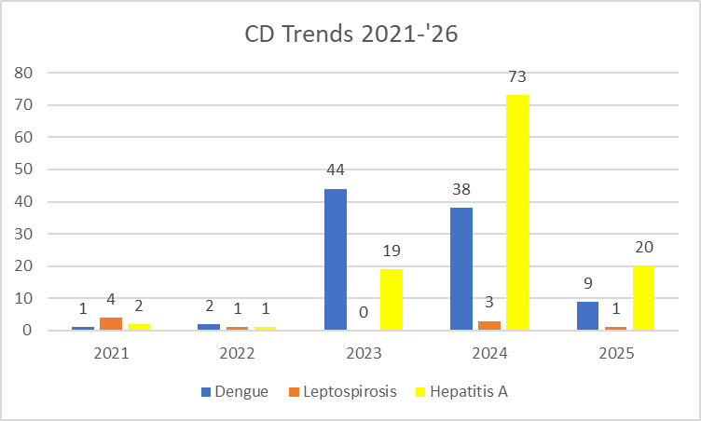

Seasonal Trend Analysis
Seasonal analysis helps anticipate surges (e.g. dengue in monsoon, leptospirosis after floods, influenza in cooler months) and plan pre‑emptive vector control, stockpiling of IV fluids, and awareness campaigns at Panchayat level.

DENGUE
Dengue is a major seasonal vector-borne disease strongly associated with rainfall, water stagnation, and increased mosquito breeding during the monsoon period.

Peak: July–November

Dengue – Ward-wise Yearly Distribution (2021–2025)

Ward | Dengue – Ward-wise Yearly Distribution
Ward | 2021 | 2022 | 2023 | 2024 | 2025 | Total
1 | 0 | 0 | 2 | 2 | 0 | 4
2 | 0 | 1 | 5 | 4 | 1 | 11
3 | 1 | 0 | 6 | 4 | 3 | 14
4 | 0 | 0 | 3 | 2 | 1 | 6
5 | 0 | 0 | 0 | 2 | 0 | 2
6 | 0 | 0 | 1 | 1 | 2 | 4
7 | 0 | 0 | 6 | 0 | 0 | 6
8 | 0 | 0 | 3 | 1 | 1 | 5
9 | 0 | 0 | 3 | 4 | 0 | 7
10 | 0 | 0 | 0 | 2 | 1 | 3
11 | 0 | 0 | 2 | 3 | 0 | 5
12 | 0 | 0 | 0 | 0 | 1 | 1
13 | 0 | 1 | 4 | 1 | 1 | 7
14 | 0 | 0 | 2 | 3 | 0 | 5
15 | 0 | 0 | 0 | 4 | 0 | 4
16 | 0 | 0 | 2 | 3 | 0 | 5
17 | 0 | 0 | 0 | 1 | 0 | 1
18 | 0 | 0 | 5 | 1 | 0 | 6

LEPTOSPIROSIS
Leptospirosis cases are closely linked to monsoon rains, flooding, and occupational exposure, particularly in low-lying and waterlogged areas.

Peak: June - August

Leptospirosis – Ward-wise Yearly Distribution (2021–2025)

Ward | Leptospirosis – Ward-wise Yearly Distribution
Ward | 2021 | 2022 | 2023 | 2024 | 2025 | Total
1 | 0 | 0 | 0 | 0 | 0 | 0
2 | 0 | 0 | 0 | 0 | 0 | 0
3 | 0 | 0 | 0 | 1 | 0 | 0
4 | 1 | 0 | 0 | 0 | 0 | 1
5 | 0 | 0 | 0 | 0 | 1 | 1
6 | 0 | 0 | 0 | 0 | 0 | 0
7 | 0 | 0 | 0 | 0 | 0 | 0
8 | 0 | 0 | 0 | 0 | 0 | 0
9 | 0 | 0 | 0 | 1 | 0 | 1
10 | 0 | 0 | 0 | 0 | 0 | 0
11 | 0 | 1 | 0 | 0 | 0 | 1
12 | 0 | 0 | 0 | 0 | 0 | 0
13 | 1 | 0 | 0 | 1 | 0 | 2
14 | 0 | 0 | 0 | 0 | 0 | 0
15 | 0 | 0 | 0 | 0 | 0 | 0
16 | 0 | 0 | 0 | 0 | 0 | 0
17 | 0 | 0 | 0 | 0 | 0 | 0
18 | 0 | 0 | 0 | 0 | 0 | 0

VIRAL HEPATITIS - A
Hepatitis A cases are commonly associated with unsafe drinking water, food contamination, and breakdowns in sanitation, often presenting as clusters or outbreaks.

Peak: October - December

Hepatitis A – Ward-wise Yearly Distribution (2021–2025)

Ward | Hep A – Ward-wise Yearly Distribution
Ward | 2021 | 2022 | 2023 | 2024 | 2025 | Total
1 | 0 | 0 | 0 | 3 | 3 | 6
2 | 0 | 0 | 2 | 5 | 3 | 10
3 | 0 | 0 | 3 | 8 | 0 | 11
4 | 1 | 0 | 0 | 1 | 1 | 3
5 | 0 | 0 | 0 | 2 | 1 | 3
6 | 0 | 0 | 0 | 1 | 0 | 1
7 | 0 | 0 | 2 | 3 | 0 | 5
8 | 0 | 0 | 0 | 3 | 0 | 3
9 | 0 | 0 | 0 | 4 | 0 | 4
10 | 0 | 0 | 2 | 4 | 0 | 6
11 | 0 | 1 | 0 | 5 | 3 | 9
12 | 0 | 0 | 2 | 3 | 1 | 6
13 | 0 | 0 | 0 | 4 | 0 | 4
14 | 0 | 0 | 3 | 3 | 4 | 10
15 | 0 | 0 | 2 | 2 | 0 | 4
16 | 1 | 0 | 0 | 17 | 2 | 20
17 | 0 | 0 | 2 | 3 | 5 | 10
18 | 0 | 0 | 1 | 2 | 7 | 10

Outcome-Based Trend Analysis- 2025

Transmission Trend- 2025
For effective management of public health issues, it is important to track the trend of disease transmission mode. It helps identify the population or place at high risk that can be used to predict outbreaks and implement targeted interventions as quickly as possible. Understanding these kinds of trends enables authorities to allocate resources efficiently and change the strategies adequately based on the trend that follows.

Mode of Transmission | No. of cases | No. of Deaths
Vector Borne Diseases | 21 | 0
Water Borne Diseases | 32 | 0
Air Borne Diseases | 38 | 1
Blood Borne Diseases | 4 | 0
Food Borne Diseases | 0 | 0

Vector-Borne Disease

Disease | No. of Cases | No. of Deaths
Dengue | 12 | 0
Malaria | 1 | 0
Chikungunya | 0 | 0

Water Borne Disease

Disease | No. of Cases | No. of Deaths
Cholera | 0 | 0
Typhoid | 2 | 0
Hep- A | 30 | 0
Dysentery | 0 | 0
Amoebiasis | 0 | 0
E- Coli infections | 0 | 0
Air Borne Disease

Disease | No. of Cases | No. of Deaths
Influenza | 0 | 0
H1N1 | 0 | 0
TB | 12 | 1
Chickenpox | 21 | 0
Measles | 0 | 0
Covid-19 | 0 | 0
Pertussis | 0 | 0
Mumps | 5 | 0

Blood-Borne Disease

Disease | No. of Cases | No. of Deaths
AIDS | 0 | 0
Hep- B | 4 | 0
Hep- C | 0 | 0

Zoonotic Disease

Disease | No. of Cases | No. of Deaths
Rabies | 0 | 0
Leptospirosis | 1 | 0
Avian influenza | 0 | 0
West nile | 0 | 0
Anthrax | 0 | 0
Nipah | 1 | 1
Scrub Typhus | 0 | 0

Integrated Disease Hotspot Map (2021–2025)

Ward No | Dengue Total (2021-25) | Leptospirosis Total (2021-25) | Hepatitis A Total (2021-25) | Mumps (2021-25) | ADD (2021-25) | Total Cases
1 | 4 | 0 | 6 | 15 | 121 | 146
2 | 11 | 0 | 10 | 18 | 119 | 158
3 | 14 | 0 | 11 | 17 | 146 | 188
4 | 6 | 1 | 3 | 17 | 110 | 137
5 | 2 | 1 | 3 | 17 | 104 | 127
6 | 4 | 0 | 1 | 19 | 99 | 123
7 | 6 | 0 | 5 | 17 | 106 | 134
8 | 5 | 0 | 3 | 14 | 111 | 133
9 | 7 | 1 | 4 | 17 | 102 | 131
10 | 3 | 0 | 6 | 17 | 95 | 121
11 | 5 | 1 | 9 | 19 | 82 | 116
12 | 1 | 0 | 6 | 16 | 90 | 113
13 | 7 | 2 | 4 | 20 | 97 | 130
14 | 5 | 0 | 10 | 15 | 98 | 128
15 | 4 | 0 | 4 | 17 | 99 | 124
16 | 5 | 0 | 20 | 18 | 140 | 183
17 | 1 | 0 | 10 | 19 | 147 | 177
18 | 6 | 0 | 10 | 15 | 149 | 180

By overlaying five years of data, we have identified 2,3,5 as 'Red Zone' Wards. These are wards where at least two different categories of diseases (e.g., Dengue and Lepto) recurred in consecutive years.

Preparedness and Response Protocol at LSG Level
This section describes the operational framework for the LSGI once a pandemic is declared. It explains how the LSGI and health system will move from routine data collection to active response, using a One Health approach.

Constitution of One Health Committee
The LSGD shall constitute a One Health Committee comprising the LSGI President, Medical Officers (Modern Medicine, AYUSH, and Veterinary), the Health Inspector, and the Veterinary Surgeon.

Objective: The One Health Committee coordinates human, animal, and environmental health to prevent and control pandemics.

Sl No | Name | Designation | Department/Institution | Role in Committee | Contact Number
1 | Smitha K | Panchayat President | LSGD | Chairperson | 9656651852
2 | Dr. Abdul Rasheed | Medical Officer (PHC/CHC) | Health Dept | Member Secretary | 8089695385
3 | Dr Arya | Veterinary Officer | Animal Husbandry | Member | 9946468238
4 | Dr. Harikumar | Epidemiologist | Health Dept | Member | 9495848722
5 | Sunil P | Health Inspector/PHN | Health Dept | Surveillance | 9446033303
6 | Fathimabeevi | ASHA Supervisor | Health Dept | Community link | 8157936289
7 | Kannamma | ICDS Supervisor | Social Welfare | Vulnerable groups | 8593821476
8 | OFFICE | Police Station Officer | Police Dept | Law & order | 9497920409
9 | KUMARAMPUTHUR | Ward Councillor Representative | LSGD | Community coordination | 9656651852
10 | Vineetha | Kudumbashree CDO | Kudumbashree | Community mobilisation | 9656747113
11 | Bapputy | NGO/Volunteer rep | Civil Society | Support services
12 |  | Line Department representations

Key Responsibilities:
- Review disease surveillance data (human + animal)
- Conduct ward-wise risk assessment and vulnerability mapping
- Approve quarantine/isolation centre locations
- Coordinate with district for resources (PPE, oxygen, ambulances)
- Periodically review health system surge capacity, including beds, oxygen, human resources, and ambulances.
- Approve and monitor risk communication and community engagement strategies, including rumour management.
- Ensure protection and service continuity for vulnerable groups (elderly, persons with disabilities, dialysis patients, coastal populations).
- Conduct quarterly mock drills
- Monitor equity measures for vulnerable groups

Meeting Schedule:
Quarterly (normal times) | Weekly (outbreak alert) | Daily (pandemic phase)

Pandemic Response Workforce
To ensure a coordinated and timely response during a pandemic, a dedicated Pandemic Response Workforce shall be constituted at the LSG level. The workforce will function under the overall supervision of the One Health Committee and in close coordination with the health authorities. Team-based deployment will enable efficient surveillance, case management, quarantine and isolation management, logistics support, and risk communication. Each team shall have a clearly designated team leader, defined roles, and an identified pool of personnel to allow rapid activation, rotation of duties, and continuity of services during prolonged emergencies.

Total Response Workforce Available: 300 persons

Team Name | Composition | Key Responsibilities | Team Leader
Surveillance and Contact Tracing Team | HI, JHI, JPHN, ASHAs and Volunteers | Case detection, contact listing, home visits, reporting | HI
Case Management Team | Doctors, Nurses, MLSP, Palliative Nurses | Patient care & referral | DOCTOR
Quarantine & Isolation Team | LSGD staff, Volunteers | Facility management | JHI
Psychosocial support | MLSP,Counseller,Medical officer | Mental Support | Medical officer
Logistics & supply chain Team | LSGD staff, Storekeepers, Drivers 3 | Supplies & transport [PPE, medicines, oxygen, transport, waste management] | Ward Member
Communication Team | Ward members, Kudumbashree, Youth clubs,  AWW workers and other self help groups | IEC, community meetings, countering misinformation | M.O in charge
Transportation | Pvt Buses, Educational institutional buses |  | Panchayath Secretary
Media Surveillance | Development Standing Committee members, IT Volunteers | Monitoring media reports, rumor tracking, misinformation control | Development Standing Committee Chairperson
Intersectoral coordination and convergence | Representatives from Health, LSGD, Police, Education, ICDS | Multi-department coordination, review meetings, resource mobilization | Development Standing Committee Chairperson
Collaborative surveillance | Health Officials, Private Practitioners, Labs | Data sharing, case notification, outbreak alert system | Health Standing Committee Chairperson

All teams shall be activated immediately upon outbreak alert or pandemic declaration and shall report daily to the LSG Incident Commander/Medical Officer, with consolidated reporting to the Block PHC. Duty rosters and alternate personnel shall be maintained to ensure uninterrupted services during staff shortages or prolonged response periods. Team composition and numbers may be revised based on the magnitude of the outbreak and availability of human resources.

Activities and Measures before and during Pandemic

PHASE 1 - Alert / Preparation
Surveillance and Reporting-Enhanced syndromic surveillance:
- Data sources for surveillance:
Surveillance data shall be compiled from multiple sources to ensure comprehensive coverage across the Panchayat. These include outpatient and inpatient registers from public and private health facilities, laboratory test results, reports from ASHA workers and other field health staff including JHIs, JPHNs, and MLSPs, school absenteeism records, pharmacy sales trends of antipyretics and antibiotics, and mortality data from the local registrar. All notifiable diseases and priority syndromes shall be reported in real time through the Integrated Health Information Platform (IHIP) to facilitate early warning signal generation, trend analysis, and rapid public health response.

- Event-based triggers (to be monitored and reported) :
Event-based surveillance shall focus on the prompt identification and reporting of unusual or unexpected public health events that may indicate the emergence of a pandemic threat. The following triggers shall be actively monitored and immediately reported through appropriate channels, including the Integrated Health Information Platform (IHIP):
- Sudden clustering of fever, respiratory illness (ILI/SARI), diarrhoeal disease, or other similar syndromes within a locality.
- Two or more epidemiologically linked cases occurring in households, institutions, schools, hostels, migrant labour camps, or elderly care facilities.
- Unexplained severe illness, rapid deterioration, or deaths due to unknown causes.
- Increase in hospital admissions for respiratory or febrile illness beyond the expected baseline.
- Illness among healthcare workers or frontline staff.
- Reports of unusual clinical presentations or failure of standard treatment response.
- Rumours or community reports of sudden illness outbreaks.
All such events shall be verified promptly by field staff, documented, and escalated to higher authorities for timely outbreak investigation and control measures.
- Zoonotic and animal health surveillance
Zoonotic and animal health surveillance shall be strengthened during the alert and preparedness phase through close coordination between the Health Department, Animal Husbandry Department, and local Panchayat authorities under a One Health approach. Continuous monitoring shall be undertaken for unusual illness, sudden deaths, or changes in disease patterns among domestic animals, poultry, and wildlife, particularly in areas of close human–animal interaction such as livestock holdings, backyard poultry units, animal markets, slaughter points, and forest fringe areas.
Reports from livestock owners, poultry farmers, veterinary field staff, and community informants shall be promptly collected, verified, and shared with the public health surveillance system. Any suspected zoonotic event, including clusters of animal illness or mortality with potential human exposure, shall be immediately reported and jointly investigated. Integrated human and animal health surveillance findings shall be used to guide early risk assessment, targeted preventive measures, and timely containment actions to reduce the risk of zoonotic spillover and pandemic emergence.

- Logistics and Stock Preparedness
  - Identify and empanel local vendors and define emergency procurement mechanisms in accordance with existing LSGD and Health Department norms.
  - Prepare and maintain an essential logistics checklist covering medical supplies, consumables, and support equipment.
  - Pre-identify secure storage locations for emergency stocks and ensure maintenance of stock registers with regular updating.
  - Finalise emergency transport arrangements, including availability of vehicles and identified drivers for rapid deployment during alerts.
  - Designate a Nodal Officer for Logistics to enable prompt decision-making, coordination, and communication during emergencies.
  - Conduct rapid stock verification and ensure availability of minimum buffer stock, including:
- PPE kits - 10 numbers
- Pulse oximeters – 15 numbers
- Hand sanitizers – 5 litres
- Masks, gloves, disinfectants – 50 adequate quantity
Identify critical gaps in logistics and immediately communicate requirements to the Block and District authorities for timely replenishment and support. Monitor expiry dates and stock rotation.

Identification of Quarantine and Isolation Facilities
  - Identify and list suitable buildings for quarantine and isolation (schools, hostels, community halls, etc.).
  - Categorise cases as per the severity and allocate to appropriate facilities (for instance, severe cases to classrooms, mild cases to an assembly hall in case of a school).
  - Facility readiness checklist needed (beds, toilets, ventilation) etc.
  - Find an alternate site if the primary sites are not available or not in use.
  - Identify facility managers and support staff
  - Prepare basic SOPs for:
    - Admission and discharge
    - Food, water, sanitation
    - Infection prevention and waste disposal
  - Ensure availability of basic amenities: water, sanitation, electricity, ventilation, and waste disposal. Prepare a rapid activation plan for these facilities if case numbers increase.

Risk Communication and Community Preparedness
  - Disseminate early warning messages on symptoms, preventive measures, and reporting mechanisms. Display IEC materials both in English and the local language in public places and ensure ward-level awareness.
  - Sensitize elected representatives and community leaders on preparedness measures.
  - Establish a rumour tracking and misinformation response mechanism to identify, verify, and promptly counter false or misleading information.
  - Engage trusted local persons (ward members, ASHA workers, religious leaders, teachers, community volunteers) to communicate official public health messages and reinforce correct practices.
  - Develop and deploy targeted IEC materials for:
    - Schools and educational institutions
    - Markets and commercial areas
    - Work sites and labour settings
  - Conduct community sensitization meetings at the ward level to promote preventive behaviors, address concerns, and strengthen community participation in preparedness and response.

Protection of Vulnerable Groups
Vulnerable populations require priority protection through targeted line-listing, service continuity, and delivery mechanisms.
- Prepare and regularly update line-lists of vulnerable populations, including:
  - Elderly persons living alone -15
  - Persons with disabilities
  - Pregnant women
  - Migrant workers
  - Dialysis patients
The detailed line-lists shall be maintained as Annexure ___ and updated periodically.

Clinical Dependency Mapping
Develop ward-wise dependency and vulnerability maps to identify households requiring regular support during emergencies. Ensure continuity of essential health services for vulnerable groups, including
- Dialysis services (facility mapping, transport arrangements, and scheduling)
- Continuity of treatment for TB, HIV, and other chronic conditions requiring uninterrupted medication
- Mental health and psychosocial support services
Establish delivery mechanisms for food, essential commodities, and medicines to vulnerable households through coordinated action involving ASHAs, JPHNs, Kudumbashree, volunteers, and local administration.

PHASE 2 - Active Response

Case Identification and Contact Tracing
Case detection and contact tracing activities will be carried out in coordination with the Health authorities, following disease-specific SOPs and IDSP guidelines.
Field Staff Involved
- Health Inspector (HI)
- Junior Health Inspector (JHI)
- Junior Public Health Nurse (JPHN)
- ASHAs and ASHA Supervisors
- Ward-level volunteers and Kudumbashree members (as required)

Screening Checkpoints
Screening checkpoints at high-traffic locations (transport hubs, markets, religious gatherings) for early detection of symptomatic travellers and crowd screening during outbreaks. Potential locations include bus stands, market entry points, and boat jetties, based on local context and risk assessment.
Screening activities will be carried out by trained personnel such as ASHAs, ward members, and volunteers, with support from Health Department staff. Necessary equipment, including non-contact thermometers and appropriate PPE, shall be ensured prior to activation.
Location | Type (Bus stand/Jetty/Market/Railway) | Staff Deployed (ASHAs/Volunteers) | Screening Method | Reporting authority
Bus stand | Transport hub | One JHI  One ASHA  One health Mentors | 1.Swab Collection.  2. Blood smears collection (RDT)  3.Thermal Scanners | Surveillance Nodal Officer in control room
Market entry | Market | One JHI  One ASHA  Male health volunteers | 1.Swab Collection.  2. Blood smears collection (RDT)  3.Thermal Scanners | Surveillance Nodal Officer in control room

Standard Screening Protocol

The screening protocol shall include temperature screening, observation for visible symptoms, and inquiry regarding recent travel or exposure history. Individuals identified as suspects during screening shall be immediately referred to the nearest PHC/FHC for further evaluation, testing, and appropriate action as per prevailing guidelines.

Pandemic Control Room
The Pandemic Control Room (PCR) serves as the central nerve center for real-time coordination, data aggregation, decision support, and communication during outbreaks. It consolidates information from all LSGD teams, health facilities and community sources to enable rapid response decisions.

Control Room Infrastructure and Location
Primary Location: KUMARAMPUTHUR Panchayath Office.
Backup Location: Community Hall in G.P.

Health System Control Room Framework
The PCR is organized into seven functional pillars to ensure no aspect of the response is overlooked:

Rapid Response Team (RRT)
  - Provides immediate intervention during emergencies, clusters, and field alerts.​
  - Coordinates urgent actions such as case investigation, contact tracing, isolation, and inter‑facility referrals.

Data Management & Analytics Team
  - Collects, validates, and manages key health system indicators (cases, tests, beds, HR, supplies).​
  - Analyzes data trends, generates projections, and supports evidence‑based decision‑making for local authorities.

Human Resource Deployment Team
  - Allocates healthcare staff efficiently based on workload and need
  - Ensures adequate and equitable workforce distribution across facilities

Laboratory Surveillance Team
  - Oversees diagnostic testing coordination, sample transport, and timely reporting of results.​
  - Monitors lab indicators (testing volume, positivity rate, turnaround time) for early detection of outbreaks

Vaccination Cell (If Required)
  - Plans and executes vaccination campaigns, including micro‑planning and session scheduling.​
  - Tracks coverage, identifies gaps, and coordinates corrective actions with field teams and outreach services.

Infrastructure & Patient Occupancy Team
  - Monitors facility capacity, earmarked beds, oxygen and critical care resources across all linked facilities.​
  - Ensures optimal patient distribution and referral management using updated bed‑status and resource data.
  - BMWM

Communication team
- Logistics and supply chain
- Transportation (interfacility & emergency transport)
- Media surveillance Call centre
- Management of the deceased
- Intersectoral coordination and convergence

Key Control Room Team
The Control Room Team coordinates all pandemic response activities within the LSGD and serves as the single command and communication hub during activation. It integrates information, field actions, logistics, and policy execution across all participating departments and health facilities.

Role | Name | Designation | Contact Number | Responsibility
In-charge/Nodal Officer | Dr.Abdul Rasheed VP | Medical officer | 8089695385 | Overall coordination, decision-making, and reporting to the District level.
Data Entry Operator | N A |  |  | Managing the line list, updating dashboards, and tracking testing results.
Communication Officer | Sunil.P | HI | 9446033303 | Handling the public helpline, coordinating ambulance dispatch, and contact tracing calls.
Logistics Coordinator | Vinod Puthukudiyil | JHI | 9496331596 | Coordination of procurement and distribution of supplies including PPE, medicines, and equipment; transport management; stock monitoring; and public information dissemination.
Technical Support (IT/Data) | Sruthi | Data manager | 8848344614 | for IT technical support

SOP for alert escalation/trigger point with mapping of responsibilities.
Key Points:
- The Control Room shall be staffed with a designated In-charge, data entry personnel, and communication staff with clearly defined roles and shift arrangements.
- It shall maintain updated records on daily monitoring indicators including new cases, persons under active quarantine, and hospital bed occupancy.
- All reports and situation updates shall be shared daily with the Block and District Surveillance Unit.
- The Control Room shall act as a single point of contact for coordination with response teams, health institutions, and other departments.
- Contact details of the Control Room shall be widely communicated to field staff and stakeholders during activation.

Daily Monitoring Indicators
To ensure timely decision-making and effective response, the following key indicators shall be monitored and updated on a daily basis by the Pandemic Control Room:

Epidemiological Indicators:
New cases reported today, Total active cases, Test Positivity Rate (TPR), Case Fatality Rate (CFR)
- Surveillance Indicators:
Persons under home quarantine, High-risk contacts identified, Fever, ILI, SARI or other symptoms (syndromic surges), Travellers (symptomatic or high-risk arrivals),Animal husbandry surveillance (zoonotic alerts, unusual animal deaths, poultry/bird flu signals), Mortality surveillance (excess deaths, unexplained fatalities, verbal autopsy reports)
- Logistics and Infrastructure Indicators:
Hospital / CFLTC beds occupied, Oxygen cylinders/concentrators available, Ambulances on standby
- Alert Findings
The following table outlines category-specific trigger points (red flags) from surveillance indicators and corresponding immediate actions for the Pandemic Control Room. These enable rapid response to alert findings like testing anomalies, positive cases exceeding thresholds, clusters, and WGS reports.

Category | Trigger Point (Red Flag) | Immediate Action
Clusters | Geographical or facility-based: 5+ cases linked to one location (office, school, street). | Declare a micro-containment zone; perimeter control and active case finding.
Testing | Sudden drop in testing volume / delay in reporting / unusual testing trends | Review the sample collection process, address lab bottlenecks, deploy additional testing teams, and notify the District Lab.
Lab | Test Positivity rate increases | Increase testing sites in that ward.
Hospital | >80% Oxygen bed occupancy | Activate backup/CFLTC beds.
Travel | Cluster of cases from a single flight/train or high-risk arrival group. | Trace all passengers in adjacent seats; implement mandatory institutional quarantine.
Animal | Mass poultry/wildlife death or unusual sickness | Notify Animal Husbandry, sample the area, and dispatch RRT for environmental sampling and zoonotic check.
Mortality | Sudden spike in home deaths or brought-in-dead (BID) cases | Audit the deaths and Active Case Search drive
Additional investigations like Whole Genome Sequencing (WGS) | Detection of a Variant of Concern (VOC) or Variant of Interest (VOI) | Implement strict micro-containment; update clinical protocols to match variant severity.

Communication of Public Health Information
A Community Communication Hub shall be established to ensure timely, accurate, and consistent dissemination of information during a pandemic. The Hub will function under the coordination of Nodal officers of the control room and act as the nodal point for public communication, risk messaging, and community engagement. It will support dissemination of official advisories, promote preventive behaviors, address rumors and misinformation, and ensure that messages reach all sections of the population through trusted local channels and leaders.

Key communicators
Channel | Responsible Person | Contact
Ward-level announcements | Health Standing Committee Chairperson | 9447937993
Social media | Anil,Mathrubhoomi  Rajesh(Manorama)  Sajeev (suprabhatham | 9946227601  9447215970  7907507301
Local Cable TV/Radio | Subair | 9847147789

- All messages disseminated through the Hub shall align with advisories issued by the Health Department and District authorities.
- Community leaders shall be sensitized to support behavior change, reduce stigma, and counter misinformation.
- Special efforts shall be made to reach vulnerable and hard-to-reach populations using locally appropriate communication methods.

Rumor Tracking: A designated volunteer will monitor local social media/WhatsApp groups daily to identify misinformation and issue official clarifications via the Communication Hub.

Coordination with District/State Authorities & Other Organisations
Effective coordination with Block, District, and State authorities is essential to ensure timely reporting, technical guidance, and uninterrupted supply of essential resources during a pandemic. The LSG shall establish clear communication channels, designate responsible officers, and adhere to prescribed reporting timelines to support coordinated public health action and efficient resource mobilisation.

Key Details:
- Nodal Officer for Reporting: Medical officer
- Contact Number: 8089695385
Reporting Schedule and Protocols:

To Whom | What to Report | Frequency | Nodal Person
Block PHC | Complete Situation Report (Cases, Quarantine, Beds, Screening, Deaths) | Daily / As directed during outbreak | M O
District IDSP Unit | Outbreaks/Clusters/Unusual Events (>5 cases same ward) | Immediately | M O
Veterinary Officer | Animal health events/Zoonotic alerts | Immediately upon detection | Veterinary Inspector / Livestock Inspector
State Cell | Zoonotic cross-sector events | As directed / Immediate during major outbreak | DMO/DSO (through Block PHC)

Supply Chain Coordination
The LSG shall coordinate closely with Block, District, and State authorities (KMSCL) to ensure uninterrupted availability of essential goods, medical supplies, and logistics during a pandemic. Supply requirements shall be assessed regularly based on case load and communicated promptly to the appropriate authorities for timely replenishment.
Key Points:
- Maintain updated contact details of District and Block nodal officers for health logistics, oxygen supply, ambulances, and essential medicines.
- Submit timely indent requests for PPE, testing kits, medicines, oxygen, and other critical supplies through prescribed channels.
- Monitor stock levels at LSGD facilities, quarantine/isolation centres, and field teams through daily stock registers and dispensing logs to prevent shortages.
- Coordinate with District authorities, Karunya/Neethi medical shops, and local purchase committees for funds allocation and emergency procurement.

- Ensure regular monitoring of dispensing registers at all facilities to track usage, expiry, and pilferage—shortages being a perennial issue requiring proactive weekly audits.

- Activate surge procurement protocols during high caseloads, leveraging local purchase powers under LSGD funds alongside state supplies.

Resource Inventory and Contacts
Resource Category | Source  (District/State/Private) | Contact
PPE Kits/Masks/Gloves | KMSCL | 9745783453
PPE Kits/Masks/Gloves | Local Vendors
Oxygen  Cylinders/Concentrators | KMSCL
Medicines/Antivirals | KMSCL
Medicines/Antivirals | Neethi Shops
Test Kits (RTPCR/Rapid) | KMSCL

Collaboration with NGOs, PPP, and CSR
To augment government efforts during a pandemic, the LSG shall collaborate with NGOs, voluntary organisations, and private sector partners through public–private partnerships and Corporate Social Responsibility (CSR) initiatives, in coordination with District authorities.

Key Points:
- Engage NGOs and community-based organisations for community outreach, awareness, and support to vulnerable populations.
- Leverage CSR support for procurement of medical equipment, PPE, oxygen concentrators, food kits, and sanitation materials, as permitted.
- Ensure all collaborations align with government guidelines and are routed through approved administrative and financial procedures.
- Maintain transparency and documentation for all external support received and utilised.
Organization | Type | Support Offered | Contact Person
Youth Clubs/Student Unions | CBO
Friends Club,Pallikunnu | club | Niyas | 954411244130
SBC,Chulliyodu | club | Vapputty | 7559873826
PRSC,Nechully | club | Junaiz | 9207083445
Voice of Vellappadam | club | Abbaz | 9605548978
CaballaRose,Kularmunda | club | Fazil | 7559804582
Ubaid Changaleeri Trust | Trust | Shafi | 9947607304
Creative Club,Changaleeri, Pallippadi
Disa,Parambulli
Friends Club,Randam Mile

Interdepartmental Coordination
Coordination among departments during a pandemic shall be ensured through regular review meetings convened by the LSGD President. These meetings will provide a structured platform for sharing situational updates, assessing resource availability, resolving operational gaps, and taking joint decisions to ensure a coordinated and timely response.

Department | Representative | Key Role | Contact
Health (PHC) | Staff Nurse : | Case management | 9744152644
Veterinary | Veterinary Surgeon: | Animal surveillance | 9562928836
ICDS | Supervisor: Sindhu | Nutrition support | 8593821476
Education | Head Teacher: | School coordination | 9447743117
Police | SHO | Containment enforcement | 9497920409
Water Authority | Pump operator | Water supply | 8129945854
LSGD Engineering | AE | Quarantine infrastructure | 9496989001

PHASE 3 - Surge Capacity
Phase 3 is activated when there is a rapid increase in cases, high test positivity rates, or when existing health facilities and quarantine arrangements approach saturation. The focus of this phase is to expand isolation capacity, augment clinical care services, and mobilise additional resources through district and state support mechanisms.

Conversion of Community Facilities
To manage increased case load, the LSGD shall activate additional isolation facilities by repurposing identified community infrastructure such as community halls, auditoriums, schools, hostels, or other suitable buildings.

Name of facility | Facility Type | No. of Buildings | Ward | Surge Capacity (Beds) | Nodal Person
FHC | Govt | 1 | 20 | 0 | Medical Officer
Community Hall | Govt | 1 | 10 | 20 | Panchayath Secretary
Auditoriums | Community Facility | 8 | 2,8,14,3,21 | 150 | Ward members concerned
Schools | Educational | 16 | 1,2,4,5,6,78,9,12,13,14,,19,17,15, | 640 | HM/Ward Member
Anganwadies | Got,Community Facility | 36 | All Wards | 70 | ICDS Supervisor

- Recovery and rehabilitation phase
- Recovery
  - Damage & impact assessment
  - Restoration of health services
  - Rehabilitation of affected population
  - Psychosocial & mental health support
  - Disease surveillance during recovery phase
  - Environmental cleanup & sanitation
  - Livelihood restoration
  - Community engagement & confidence building
  - Documentation & after-action review
  - Lessons learned & best practices
  - Health system strengthening
  - Policy revision & preparedness enhancement
  - Research

CONCLUSION
The Overall Pandemic Action Plan of Kumaramputhur Grama Panchayat provides a comprehensive, risk-based, and people-centred framework to prevent, prepare for, and respond to public health emergencies. By integrating ward-level risk stratification, demographic and clinical vulnerability mapping, strengthened disease surveillance, and intersectoral coordination, the Plan ensures timely detection, effective response, and continuity of essential health services during pandemics. Emphasis on community participation, protection of vulnerable populations, healthcare system readiness, and resilient water, sanitation, and environmental management strengthens local preparedness. Through decentralized planning, data-driven decision-making, and sustained collaboration with health institutions and community stakeholders, the Panchayat is well-equipped to minimize health impacts, maintain social stability, and safeguard the well-being of its population during future pandemics.

RECOMMENDATIONS

Strengthening Healthcare Infrastructure
- Establish a primary health response unit within the Panchayat with trained staff.
- Ensure availability of basic medical supplies (masks, sanitizers, PPE kits, oxygen cylinders).
- Create tie-ups with nearby hospitals in Mannarkkad for emergency referral and transport.

2. Community Awareness & Education
- Conduct regular awareness campaigns on hygiene, vaccination, and preventive measures.
- Use local communication channels (community radio, WhatsApp groups, notice boards) to spread verified information.
- Train volunteers to act as health ambassadors in each ward.

3. Emergency Response & Coordination
- Form a Pandemic Preparedness Committee at Panchayat level including health workers, ward members, and NGOs.
- Develop a clear action plan for lockdowns, quarantine, and distribution of essentials.
- Maintain a database of vulnerable groups (elderly, differently-abled, chronically ill) for targeted support.

4. Supply Chain & Food Security
- Identify and support local suppliers and farmers to ensure uninterrupted food supply.
- Create community kitchens during emergencies to serve vulnerable populations.
- Stockpile essential commodities in Panchayat-run outlets for crisis periods.

5. Digital Preparedness
- Promote digital platforms for telemedicine consultations.
- Use Panchayat’s website/social media for real-time updates on health advisories.
- Encourage online grievance redressal to reduce crowding in offices.

6. Training & Capacity Building
- Organize mock drills for pandemic response in schools, offices, and public spaces.
- Train Panchayat staff and volunteers in first aid, infection control, and crowd management.
- Collaborate with NGOs and health departments for capacity-building workshops.

7. Long-Term Resilience
- Integrate pandemic preparedness into the Panchayat Development Plan.
- Allocate a dedicated budget for health emergencies.
- Encourage community participation in planning and monitoring preparedness measures.

MOCKDRILL SCENARIOS
Mock drill scenarios for public health emergencies, including outbreak response, mass casualty management, and pandemic preparedness, have been identified to strengthen institutional readiness and coordinated response mechanisms; however, implementation is pending across institutions and will be conducted in a phased manner to strengthen emergency response capacity.

ANNEXURE

IMPORTANT PHONE NUMBERS

Phone numbers and particulars of persons responsible for providing guidance, assistance, and support for pandemic preparedness operations may be provided here in a manner that allows easy reference at a glance. The information recorded here could be exhibited elsewhere at the time of emergencies. LSG institutions shall give special attention to collect and record the above data of persons and institutions who/which are supposed to give technical and co-ordination support to reduce the impact of pandemic.

1.1. Details of grama panchayat/municipality/corporation wards.
Sl.No | Name of the ward | Ward number | Name of the ward  member | Contact number
1 | Nechully | 01 | Shihab Kattikunnan | 9744744866
2 | Mailampadam | 02 | Vanajakumari | 9496518720
3 | Vellappadam | 03 | Illyas K P | 7510630071
4 | Payyanedam | 04 | Aalikkal Kumaran | 9446531395
5 | Ederam | 05 | Rafi Mylamkottil | 8606933957
6 | Akkippadam | 06 | Smitha K | 9656651852
7 | Mylamkodu | 07 | Akbar Ali V | 7559943203
8 | Chungam | 08 | Muhammad Shameer T K | 9061617588
9 | Vadakkemadam | 09 | Mini.K N | 9656468923
10 | Chakkarakulambu | 10 | Rajani P | 9496630425
11 | Parambully | 11 | Vineetha V K | 7025647659
12 | Changaleeri | 12 | Muhammad Shafi P | 9947607304
13 | Mothikkal | 13 | Shameera Asharaf | 9747643887
14 | Nhettarakadavu | 14 | K P Hamza | 9961678187
15 | Vendamkurssy | 15 | Rahmath | 7907998728
16 | Kulappadam | 16 | G.Suresh Kumar | 9447937993
17 | Ariyoor | 17 | Shiji Azhvancheri | 9747704709
18 | Punnappadam | 18 | Alice T K | 9747460952
19 | South Pallikunnu | 19 | Manikandan | 9744911694
20 | Kunnathully | 20 | Jamsheela Usman | 8606211020
21 | Puthillam | 21 | Shahana Azeez | 9447182406

1.2. Other important phone numbers of grama panchayat/municipality/corporation area
Sl. No. | Name | Contact number
1. | Sivaprakash,Panchayath Secretary | 9446320566
2. | Medical Officer ( Modern Medicine) | 8089695385
3. | Education and Health Chairman | 9447937993
4. | Welfare Standing Committee Chairperson | 9656468923
5. | Development and Planning Chairman | 8606211020
6. | Excise department | 940006862
7. | Forest department | 8547602312

1.3. Important offices of grama panchayat/municipality/ corporation
Sl.No | Name of the office | Contact person | Contact number
1. | Village Office | Village Officer | 8547615210
2. | Agriculture Office | Agriculture Officer | 9383471499
3. | Animal Husbandry Office | Animal Husbandry Doctor | 9562928836
4. | Police Station | Police Officer | 9497920409
5. | BSNL Office | Officer | 7942695193
6. | Block Office | Officer | 04924222371
7. | KSEB Office | Officer | 04712555544
8. | Fisheries Office | Officer | N A
9. | Fire and Rescue | Officer | 04924230101

1.4. Health Services

Sl. No | Name of the hospital/institution | Location | Phone number
1. | Government hospitals/PHC | Mannarkkad | 04924
2. | Private hospitals | Vattambalam | 04924227700
3. | Clinical laboratories |  | updated in pvt clinic data
4. | Chemist/pharmacy |  | updated
5. | Blood donors |  | Nil
6. | Other language experts (Bihari, Hindi, Bengali,  Asamees ………) |  | Nil

1.5. Veterinary Services
Sl.No | Name of the Clinic | Name of the  Surgeon/Doctor | Place/location | Phone  number
1 | Govt.Veterinary Hospital | Amitha Rajan | Kumaramputhur | 7994022908

1.6. Helpline numbers
Helpline | Phone number
Police | 100
Fire and Rescue | 101
KSEB | 04712555544

1.7. Public and Private Schools Contact details

S.No | Name of School | Institution type | Phone number
1 | ALPS KARAPPADAM | Aided | 7025390682
2 | GHS NECHULLY | Govt | 9946336075
3 | GLPS PAYYANADAM | Govt | 9496354173
4 | AUPS PAYYANNADAM | Aided | 9847969465
6 | VICTORY SCHOOL PALLIKKUNNU | Private | 9847800630
7 | TRENDS EM SCHOOL CHANGALEERI | Private | 7559664677
8 | KALLADI EM SCHOOL | Private | 9747415474
9 | KALLADI HSS | Aided | 9446938066
10 | KALLADI HS | Aided | 9447231534
11 | GMLPS KUMARAMPUTHUR | Govt | 7907773219
12 | AUPS KUMARAMPUTHUR | Aided | 7306314710
13 | GMLPS KUMARAMPUTHUR, VATTAMBALAM | Govt | 9037657023
14 | ALPS KULAPPDAM | Aided
15 | BLOSSOM EM SCHOOL | Private | 8606416508
16 | IRSHAD EM SHCOOL | Private | 8606207790
17 | AUPS CHANGALEERI | Private | 9495657708
18

1.9. Anganwadi Contact Details

Ward No | Name of Anganwadi Teachers | Phone number
19 | Muthubeevi | 9048196833
19 | Akkamma | 7306253845
19 | Geethanjali | 9847773284
20 | Anitha | 9496521858
20 | Sulaikha | 9947544145
20 | Kadeena | 9400532003
21 | Alice | 9544194474
21 | Usha | 9495171125
4 | Devayani | 9633420031
3 | Manju Thomas | 9539357555
3 | Geetha | 9400130680
1 | Reena | 9048997875
1 | Pushpalatha | 9645484412
 | Sindu | 9847875867
7 | SUNITHA | 9605121881
6 | Deepa | 9961836959
 | Sunitha | 9744725994
8 | Smitha | 8606080494
 | Rajani | 9961259272
 | Thasni | 8075192150
 | Beena | 9846253940
 | Bhanumathi | 7560814861
 | Sandhya | 9778763880
 | Jameela | 9605775020
 | kalyani | 9744487843
 | Ayishakkutty | 9847192791
 | Rainy | 9544053259
 | Merry chandy | 9961401253
11 | Subha | 8086249659
11 | Sreekala | 9605333471
13 | Beena | 9288404263
 | saleena | 9961198032

1.12. Information regarding resources

Means of transportation | Name of Owner | Phone Number
Heavy Trucks | Abbaz | 9847980409
Tractor
Ambulances | Vapputty | 7559873826
Boats | Nil
Taxi service | Navaz | 9605258464

Annexure 1: LSG Baseline Data Collection Format
A. Baseline data
Sl. No. | Indicator / Field | Baseline Data | Source / Remarks
1 | Name of LSG | KUMARAMPUTHUR | LSG Records
2 | District | PALAKKAD | LSG Records
3 | Block / Taluk | MANNARKKAD | LSG Records
4 | Type of LSG (Gram Panchayat / Municipality / Corporation) | GARMAPANCHAYTH | LSG Records
5 | Area (sq. km) | 37.25 Sq.km | LSG Records
6 | No. of wards | 21 | Before delimitation it was 21 wards
7 | GIS boundary file available | (Yes/No) | No
8 | Key contact person & phone | PanchayathSecretary  9446320566 | LSG Records

B. Demography
Indicator / Field | Baseline Data | Source / Remarks
Total population | 40609 | CHC Baseline Data
Males | 20142 | CHC Baseline Data
Females | 20467 | CHC Baseline Data
Transgender population | 0 | CHC Baseline Data
Age distribution  (<5, 5–14, 15–59, ≥60) | 03037,6125,6326 | CHC Baseline Data
No. of households | 9800 | CHC Baseline Data
Population density (persons/sq.km) | 769.55 | DMP Kila
No. of migrant workers | 289 | CHC Baseline Data
Major occupational groups | Agriculture,Sole Traders | LSG Records

C. Vulnerable Populations & Social Risks
Sl. No. | Indicator / Field | Baseline Data (Value / Description) | Source / Remarks
1 | No. of elderly (≥60) | 6326 | FHC Base Line Data
2 | No. of persons with disability | 150 | FHC Base Line Data
3 | No. of bedridden persons | 75 | FHC Base Line Data
4 | No. of chronic disease cases (DM/HTN/COPD/CKD etc.) | 7993 | FHC Base Line Data
5 | Pregnant women (current estimate) | 263 | FHC Base Line Data
6 | Children <5 years | 3037 | FHC Base Line Data
7 | Tribal population (if any) | 171 | HC Base Line Data
8 | Fisherfolk / coastal vulnerable groups (if any) | 0 | HC Base Line Data
9 | Urban slums / unnotified settlements (if any) | 0 | HC Base Line Data
10 | Homeless population | 0 | HC Base Line Data
11 | Orphanages / old age homes (number & capacity) | 2/40 | HC Base Line Data
12 | Hostels / prisons / shelters (number & capacity) | 0 | HC Base Line Data
13 | Poverty / BPL estimate
14 | Food insecurity hotspots
15 | Any history of stigma/discrimination issues (Yes/No)

D. Health System & Service Readiness
Sl. No. | Indicator / Field | Baseline Data (Value / Description) | Source / Remarks
1 | No. of health facilities in LSG (PHC/CHC/TH/DH/Private) | 1 FHC , 5 HWCs&5Pvt. | FHC Baseline Data
2 | PHC/Family Health Centre details (name, location) | EHC KUMARAMPUTHUR  PALLIKKUNNU | Facility Data
3 | Subcentres / Health & Wellness Centres (number) | 5HWC | Health Dept.
4 | Private clinics / hospitals (number) | 5 | CHC Baseline Data
5 | Labs available (public/private) | Govt. 1 / 6 pvt. | CHC Baseline Data
6 | Availability of ambulance services (Yes/No, number) | Yes | 108 Ambulance  CHC Facility
7 | Availability of isolation/quarantine facilities (Yes/No, details) | Yes | CHC Facility
8 | Cold chain facilities (Yes/No, details) | Yes | Immunization unit
9 | Stockpile space available (Yes/No) | Yes | FHC Store
10 | PPE / mask / sanitizer availability plan (Yes/No) | Mask | FHC Store
11 | Surveillance staff available (JHI/JPHN/ASHA count) | JH-4,JPHN-4,ASHA-26 | FHC Facility
12 | Existing emergency referral pathways (Yes/No) | Yes | Linked to higher centers

E. Points of Entry & Mobility
Sl. No. | Indicator / Field | Baseline Data (Value / Description) | Source / Remarks
1 | Bus stands / depots (number) | 0 | Lsgd Records
2 | Railway stations (number) | Near by : Palakkad  Railway station | 38 Km
3 | Boat jetties / fishing harbours (number) | Nil
4 | Ports / airports nearby (specify distance) | Calicut Int’l Air Port | 69 Km
5 | Major highways/roads passing through | State Highway :  Kozhikode-Palakkad | Major connecting Roads
6 | Border crossings (state/district) | NA
7 | Major markets / weekly markets | Nil
8 | Tourism hubs / major event venues | Kuruthichal waterfalls,Local Temples . | sight seeing,Seasonal gathering
9 | Schools/colleges with hostels (number) | School - 16  College - 0 | Education Dept.
10 | Factories / large workplaces (number) | Small scale Industries and Shops | No major Factories
F. Water, Sanitation & Hygiene (WASH)
Sl. No. | Indicator / Field | Baseline Data (Value / Description) | Source / Remarks
1 | Major drinking water sources (piped / wells / borewells / springs) | Public will - 107  House’s with well - 7369,  &1Major water supply scheme | FHC Base Line Data
2 | No. of public wells | 107 | FHC Base Line Data
3 | No. of households with piped water connection | 3050 | WATER AUTHORITY
4 | Water quality testing routine (Yes/No) | Yes | Health Dept.
5 | Common contamination risks (flooding, salinity, industrial waste) | Nil
6 | Open defecation free status (Yes/No) | Yes
7 | Solid waste management system (Yes/No) | Yes | Haridha karma Sena
8 | Bio-medical waste disposal mechanism (Yes/No) | Yes | Linked to authorized agency
9 | No. of public toilets | 4 | Lsgd Records
10 | Handwashing stations in public places (Yes/No) | Yes | Schools and Public Offices
G. Zoonotic Risks & One Health
Sl. No. | Indicator / Field | Baseline Data (Value / Description) | Source / Remarks
1 | Livestock population (cattle/goats/pigs/poultry) – estimates | 21850 | Veterinary Censuses
2 | No. of dairy farms / poultry farms / pig farms | 17 | FHC Base Line Data
3 | Slaughterhouses / meat shops (number) | Nil | FHC Base Line Data
4 | Animal markets (Yes/No, details) | Nil | FHC Base Line Data
5 | Veterinary dispensaries (number) | 1 | LSGD Records
6 | History of zoonotic outbreaks (rabies, leptospirosis, avian flu etc.) | RABIES Death-1(2024),Lepto Death-1(2024)
7 | Stray dog population management measures (Yes/No) | Yes
8 | Rodent infestation hotspots (Yes/No) | No
9 | Wetlands / waterlogged areas prone to leptospirosis | No
10 | Bat roosting areas / caves / fruit orchards (if any) | 2 (Vattambalam,Changaleeri) | FHC Base line Data
11 | Human-animal interface hotspots (farms near residences) | Karapadam | FHC Base line Data
H. Climate & Disaster Risks (Pandemic Amplifiers)
Sl. No. | Indicator / Field | Baseline Data (Value / Description) | Source / Remarks
1 | Flood-prone wards (list) | 3, 4,13,14
2 | Landslide-prone wards (list) | 2,3
3 | Cyclone/sea surge risk (Yes/No) | Nil
4 | Heatwave risk zones (Yes/No) | NIl
5 | Waterlogging areas (list) | Nil
6 | Shelter homes / relief camps (number, capacity) | 4,
7 | Past disaster displacement history | yes
8 | Disruption to water supply/transport common (Yes/No) | No
I. Critical Infrastructure & Logistics
Sl. No. | Indicator / Field | Baseline Data (Value / Description) | Source / Remarks
1 | Schools (number) | 16
2 | Anganwadis (number) | 38
3 | Colleges (number) | 0
4 | Community halls (number) | 7
5 | Places of worship with large gatherings (number) | 3
6 | Large markets / shopping areas (number) | 0
7 | Warehouses / cold storages (number) | 0
8 | Telecom/mobile network coverage gaps (Yes/No) | yes
9 | Power outage frequency (high/medium/low) | Low
10 | Availability of generators in key facilities | Yes

J. Risk Communication & Community Networks
Sl. No. | Indicator / Field | Baseline Data (Value / Description) | Source / Remarks
1 | Ward-level rapid response teams (Yes/No) | YES
2 | Jagratha samithis / committees active (Yes/No) | Yes
3 | Kudumbashree presence and strength (number of units) | 426
4 | Volunteer network (number, coverage) | Yes , in all wards
5 | Community-based surveillance mechanisms (Yes/No) | yes
6 | IEC dissemination channels (WhatsApp groups, community radio, PA systems) | Yes
7 | Rumour tracking mechanisms (Yes/No) | yes
8 | Languages spoken / literacy considerations | Malayalam
9 | Vulnerable groups communication strategy available (Yes/No) | yes

K. Preparedness Planning & Governance
Sl. No. | Indicator / Field | Baseline Data (Value / Description) | Source / Remarks
1 | LSG emergency plan available (Yes/No) | Yes
2 | Pandemic preparedness plan available (Yes/No) | Yes
3 | Incident Command System identified (Yes/No) | Yes
4 | Rapid procurement mechanism available (Yes/No) | Yes
5 | Emergency fund available (Yes/No, amount) | Yes
6 | Past outbreak response experience (Yes/No, details) | Yes
7 | Intersectoral coordination mechanism (Health, Police, LSG, Veterinary, Education) | Yes
8 | Mock drills conducted in last 12 months (Yes/No) | Yes
9 | Training coverage for staff/volunteers (Yes/No) | Yes

M. Additional Notes & Observations
Sl. No. | Indicator / Field | Baseline Data (Value / Description) | Source / Remarks
1 | Key challenges perceived by LSG | Dengue  Hept A  No IP facility in Govt. sector  Limited bed capacity in Pvt . sector  Limited advanced diagnosis in Govt. and Pvt.  Presence of migrant population - 289 | Epidemiological Trends (2021–2025); Infrastructure & Resource Inventory; Demographic & Clinical Vulnerability sections
2 | Top 5 high-risk wards (reason) | Hep-A Out Break reported in Ward-19 in 2024,Nipah death reported in ward-13 | Ward-wise Distribution; Environmental Risk Mapping; Vulnerability Mapping; One Health Surveillance data
3 | Any unique local risks (industrial pollution, refugee camps, etc.) | No
4 | Recommendations for preparedness strengthening | Strengthen vector control and pre monsoon campaign with more co-ordinations with LSGD . | Based on identified gaps in Infrastructure, Disease Trend, and Vulnerability Mapping sections

